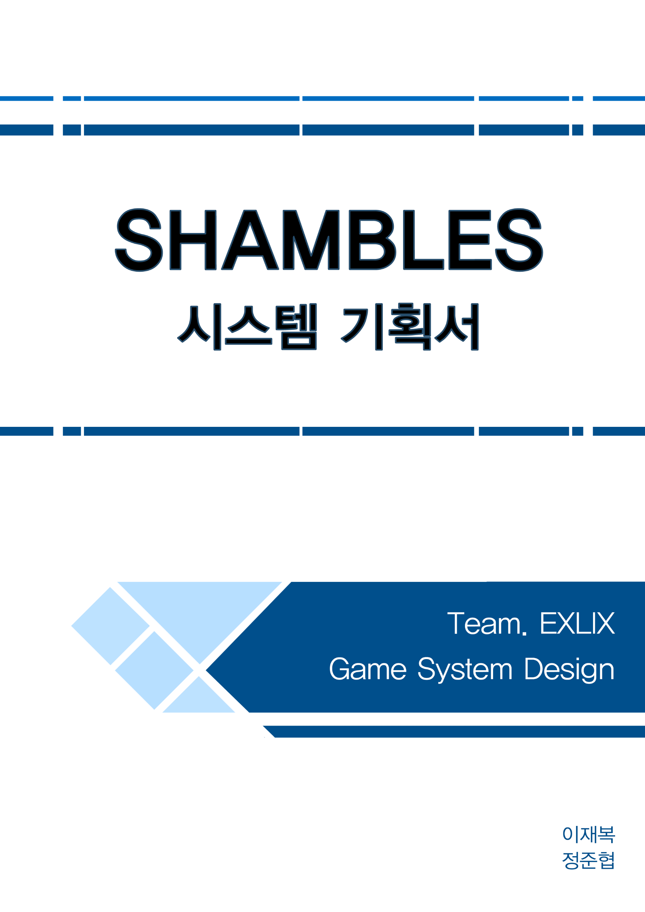

목차

1 게임 개요 7

1.1 개요 7

1.2 스토리 개요 7

1.3 개발 인원 및 역할 7

1.4 개발 목표 & 계획 8

2 플로우 차트 9

2.1 게임 플로우 9

2.1.1 게임 시작 9

2.1.2 캐릭터 생성 11

2.1.3 구역 선택 11

2.1.4 캐릭터 정비 12

2.1.5 이벤트 등장 13

2.1.6 이벤트 진행 14

2.1.7 이벤트 종료 14

2.1.8 전투 14

2.2 씬 플로우 15

3 시스템 16

3.1 캐릭터 16

3.1.1 이름 16

3.1.2 초상화 17

3.1.3 레벨 17

3.1.4 HP & MP & 드로 카드량 18

3.1.5 스탯 19

3.1.6 스킬 21

3.1.1 스킬 개방 23

3.1.2 장비 23

3.1.3 장비 구매 26

3.1.4 전투에서 캐릭터 26

3.2 구역 27

3.2.1 구역 선택 29

3.3 구역 내부 29

3.3.1 이벤트 29

3.3.2 선택지 30

3.3.3 보상 30

3.4 골드 30

3.5 몬스터 31

3.5.1 몬스터 DB 31

3.5.2 전투에서 몬스터 36

3.6 전투 39

3.6.1 전투 구조 39

3.6.2 전투씬 진입 41

3.6.3 패 41

3.6.4 카드 드로우 42

3.6.5 마나 42

3.6.6 카드 사용 43

3.6.7 스킬 43

3.6.8 장비 효과 검사 45

3.6.9 유저 턴 종료 45

3.6.10 적 행동 턴 46

3.6.11 전투 종료 47

3.6.12 상태 이상 48

3.7 덱 49

3.7.1 구성 49

3.8 카드 50

3.8.1 구성 50

3.8.2 카드 유형 51

3.9 묘지 52

3.10 상인 52

3.11 엔딩 52

3.12 저장 데이터 52

4 요소 구성 53

4.1 카드 53

4.1.1 무 속성 53

4.1.2 제국 속성 53

4.1.3 마법국 속성 54

4.1.4 머시너즈 속성 54

4.1.5 그린 매스 속성 54

4.1.6 ROAK 속성 55

4.2 스킬 55

4.3 장비 55

4.4 적 56

4.5 몬스터 상태이상 60

4.5.1 유저 상태이상 60

5 인터페이스 62

5.1 메인 메뉴 62

5.2 캐릭터 생성 62

5.3 정비 64

5.4 구역 68

5.5 구역 내부 69

5.6 전투 70

|  |  |  |
| --- | --- | --- |
| 작성 히스토리 | | |
| 작성자 | 일자 | 수정 내용 |
| 재복 | 5/10 | 게임 플로우 내용 작성 |
| 준협 | 5/12 | 전투, 카드 내용 작성, 시스템에 몬스터 소제목 추가 |
| 재복 | 5/14 | 카드, 스킬, 장비, 상태이상 리스트 업 |
| 재복 | 5/15 | 적 리스트 업 |
| 준협 | 5/15 | 시스템에 몬스터,재화 추가, 전투 내용 추가 |
| 준협 | 5/19 | 캐릭터 내용 작성, 시스템에 상인 추가, 문서 테두리 추가 |
| 재복 | 5/21 | 캐릭터 부분 일부 작성 및 수정 |
| 재복 | 5/23 | 캐릭터 HP MP 추가 및 4.1.5까지 작성 |
| 준협 | 5/24 | 골드 ~ 묘지 구체화, 플로우 차트 및 이미지 추가 |
| 재복 | 5/27 | 시스템 장비 부분 보안, 적 10마리 디테일 기획 |
| 준협 | 5/28 | 구역, 이벤트 작성 |
| 재복 | 5/29 | 장비 부분 완전 작성, 스킬 개방 장비 구매 목차 추가 |
| 재복 | 5/30 | 골드부터 몬스터까지 일부 작성 |
| 재복 | 5/31 | 몬스터 일부 작성 |
| 준협 | 6/02 | 구역, 이벤트 작성2 |
| 재복 | 6/03 | 몬스터 작성 완료 |
| 재복 | 6/04 | 전투 부분 작성 |
| 재복 | 6/12 | 전투 부분 작성 |
| 준협 | 6/14 | 문서 전체 오타 및 맞춤법 수정, 구역&이벤트 추가 작성 |
| 재복 | 6/19 | 앱 인터페이스 러프스케치 추가 |
| 재복 | 6/20 | 목차 상용화 및 컨셉 부분 제거 |
| 준협 | 6/28 | 개요와 시스템 부분 링크, 구역 데이터 관련 내용 작성 |

# 게임 개요

## 개요

* 제목: 샴블즈 (Shambles)
* 개요: 텍스트 어드벤처 장르에 덱 빌딩 로그라이크 형식의 시스템을 혼합한 게임
* 제작 툴: 유니티
* 플랫폼: 모바일 Android, IOS
* 장르: 어드벤처 / 로그라이크 / CCG

## 스토리 개요

* 세계관
  + 혼돈의 시대 21세기는 핵전쟁으로 세상은 한 줌의 재가 된다. 하루 아침에 몇 천 년간 쌓아온 문명을 잃은 인류는 각자의 방법으로 주어진 환경에 맞게 진화한다. 또한 이들 중에는 핵전쟁의 여진이 사라질 때까지 벙커 속에 300년을 숨어 지낸 이들도 있다.
* 시놉시스
  + 시간이 흘러 지하 벙커의 문이 열리고, 벙커안의 사람들은 벙커 밖 세상을 조사하기 위해 조사단을 만든다. 유저는 조사단원이 되어 다른 세상이 되어버린 지구를 모험한다.

## 개발 인원 및 역할

|  |  |  |  |
| --- | --- | --- | --- |
| 이름 | 역할 | 작업 내용 | 개발 기간 |
| 이재복 | 팀장 | 기획, UI | 21.03 - |
| 정준협 | 부팀장 | 기획 | 21.03 - |
| 최다함 | 메인 프로그래머 | 프레임워크 설계 및 구현 | 21.05 - |
| 양지훈 | 서브 프로그래머 | 전투, 이벤트 구현 | 21.05 - |
| 양우현 | 서브 프로그래머 | UI 구현 및 씬 관리 | 21.05 - |

## 개발 목표 & 계획

* 팀의 목표
  + 게임은 구글플레이, 앱스토어 출시를 현재 목표로 한다. 추후 시장 반응을 확인하며 게임을 빌드업하고 스팀을 통한 PC플랫폼으로의 진출 까지를 목표로 한다.

|  |  |
| --- | --- |
| 기간 | 목표 |
| 4월 | 전투 관련 기획서 작성 및 게임 기획 디테일 업 |
| 5월 하반기 | 게임 기획서 개발에 필요한 부분 작성 마무리 |
| 5월 상반기 | 게임 기획서 추가 작성 / 개발 시작 |
| 6월 | 기획서 작성 마무리 / 게임 프로토타입 제작 |
| 7월 | GIGDC 대학부 제작 부문 참가 |

* 개발 계획 및 진척도

# 플로우 차트

## 게임 플로우

### 게임 시작

* 정의: 게임 메뉴에서 버튼 ‘게임 시작’을 클릭한 경우
  + 게임 시작 시 이전 데이터가 있음을 검사한다.
  + 이전 데이터가 없다면 ‘캐릭터 생성’을 실행한다.
  + 데이터가 있다면 ‘데이터 불러오기’를 한다.
* 이전 데이터 : 로컬 데이터 상에 저장된 유저의 플레이 기록
  + 플레이 기록은 아래의 정보를 모두 포함해야 한다.

|  |  |  |  |  |
| --- | --- | --- | --- | --- |
| 정보 분류 | 포함 정보 | | | |
| 캐릭터 정보 | 캐릭터 이름 | 캐릭터 초상화 | | 캐릭터 생성일자 |
| 캐릭터 레벨 | 캐릭터 경험치 | | 캐릭터 스탯 정보 |
| 스킬 정보 | 보유한 스킬 포인트 | 개방한 스킬 | | 장착한 스킬 |
| 장비 정보 | 현재 장착한 장비 | | 개방한 장비 | |
| 골드 정보 | 현재 보유한 골드 | | | |
| 카드 정보 | 덱의 카드 정보 | | 지금까지 버린 카드 수 | |
| 구역 정보 | 지금까지 지나온 구역 | | | |
| 이벤트 정보 | 현재 이벤트를 진행중인가 | | | |
| 현재 위치한 구역 정보 | | | |
| 현 구역에서 클리어한 이벤트 개수 | | | |
| 지금 진행 중인 이벤트 정보 | | | |

* 데이터 불러오기
  + 이벤트 정보의 정보를 하고 1개 이상 정보가 없을 시 데이터가 없는 것으로 한다.
  + 데이터가 있을 때, 이벤트 정보의 ‘현재 이벤트를 진행중인가’에서 true를 반환하고, 이벤트 정보가 전부 있는 경우 ‘이벤트 등장’을 실행하고 그 외의 경우 ‘구역 선택’을 실행한다.
* 게임은 1개 이상의 플레이 데이터를 보유하지 않는다.
  + 만약 이전 데이터가 있는 상황에서 게임 새로 시작 시 캐릭터 생성을 마무리한다면 이전 데이터는 삭제되고 새로 생성한 데이터가 저장된다.

### 캐릭터 생성

* 정의 : 유저가 캐릭터를 설정하고 시작 덱을 제공 받는 과정
  + 캐릭터 생성을 마치면 해당 정보를 데이터(플레이 기록)로 저장한다.
  + 캐릭터를 먼저 설정하고 캐릭터 설정을 마치면 덱을 제공받는다.
  + 덱 제공을 마치면 구역 선택을 실행한다. 그리고 게임 상태 ‘처음 시작’을 true로 한다.
* 캐릭터 설정
  + 유저는 캐릭터의 이름을 입력하고 초상화를 선택하며 스탯을 분배할 수 있다.
* 스탯 분배
  + 각 스탯은 10씩 입력 되어있고 이를 ‘현재 스탯’이라고 한다.
  + 유저에게는 3의 ‘스탯 포인트’가 주어진다.
  + 스탯은 ‘투자’와 스탯 ‘회수’를 할 수 있다.
  + 스탯 ‘투자’ 시 해당 스탯이 1 증가하고 스탯 ‘회수’ 시 해당 스탯이 1 감소하고 ‘스탯 포인트’가 1증가한다.
  + 각 스탯은 ‘현재 스탯’ 이하로 내려갈 수 없다.
  + 캐릭터 설정을 마치면 분배된 스탯 정보를 ‘현재 스탯’으로 한다.
* 덱 제공
  + 덱을 제공 받고 유저는 제공 받은 덱의 카드를 확인 할 수 있다.

### 구역 선택

* 정의 : 선택 가능한 구역 중에서 유저가 나아갈 구역을 선택하는 과정.
  + 선택 가능한 구역은 이전에 클리어한 구역과 이어진 구역으로 한다.
  + 게임 시작 시에는 이전전에 클리어한 구역이 없으므로 기본구역만을 선택 가능한 구역으로 한다.
* 구역 선택을 마치면 캐릭터 정비로 이동한다.
  + 단 게임 상태 ‘처음 시작’이 true인 경우 바로 이벤트 등장을 실행한다.

### 캐릭터 정비

* 캐릭터의 스탯을 설정하고 스킬, 장비, 카드 등을 관리하는 과정
  + 게임 상태가 ‘처음 시작’인 경우 튜토리얼을 실행한다.
  + 처음 시작 상태에서 캐릭터 정비를 마무리하면 ‘처음 시작’ 상태를 false로 한다.
  + 캐릭터 정비를 마무리하면 이벤트 등장을 실행한다.
* 캐릭터 스탯 설정
  + 스탯 포인트를 투자하여 캐릭터의 스탯을 설정한다.
  + 스탯은 ‘투자’와 스탯 ‘회수’를 할 수 있다.
  + 스탯 ‘투자’ 시 해당 스탯이 1 증가하고 스탯 ‘회수’ 시 해당 스탯이 1 감소하고 ‘스탯 포인트’가 1증가한다.
  + 각 스탯은 ‘현재 스탯’ 이하로 내려갈 수 없다.
  + 케릭터 정비를 마치면 분배된 스탯 정보를 ‘현재 스탯’으로 한다.
* 스킬 관리
  + 스킬 포인트를 투자하여 ‘개방 가능한 스킬’을 개방하고 개방된 스킬 중 1개를 장착할 수 있다.
  + 스킬 포인트1를 투자하면 ‘개방 가능한 스킬’ 1개를 개방할 수 있다.
  + ‘개방 가능한 스킬’은 개방된 스킬과 연결된 스킬을 의미한다.
  + 개방된 스킬은 장착이 가능하고 이미 장착된 스킬이 있는 경우 장착하는 스킬을 기존 스킬과 교체한다.
* 장비 관리
  + 현재 장착한 장비와 장착 가능한 장비를 확인하고 장착 및 교체할 수 있으며, 골드를 이용하여 구매 가능한 장비를 구매할 수 있다.
  + 장비는 머리, 상의, 하의, 무기, 장신구, 기타로 구성되어 있으며, 각각 1가지의 장비만 착용할 수 있다.
  + 구매 가능한 장비란 기존 장착 가능한 장비와 연결된 장비를 의미한다.
  + 장착 가능한 장비란 구매한 장비를 의미한다.
* 카드 관리
  + 카드 관리는 카드 획득과 덱 확인 수정 과정으로 구성된다.
* 카드 획득
  + 획득한 카드를 확인하고 획득한 카드 중 덱에 넣을 카드를 선택한다.
  + 카드 획득을 마무리하면 덱에 넣지 않은 카드는 제거된다.
* 덱 확인 수정
  + 현재 덱에 있는 카드를 확인하고 카드를 선택하여 제거할 수 있다.
  + 카드 제거를 하면 카드 제거 금액만큼 골드가 감소한다.

### 이벤트 등장

* 해당 구역에서 등장하는 이벤트를 출력한다.
  + 출력할 이벤트는 DB를 구역 DB를 기반으로 ‘이벤트 선정 규칙' 하에 선정되고 출력된다.
  + 만약 데이터 불러오기를 통해 이벤트 등장을 실행하였다면, 이벤트 정보에서 ‘현재 진행중인 이벤트 정보’를 기반으로 이벤트를 출력한다.
  + 해당 구역에서는 동일한 이벤트가 2회 이상 출력될 수 없다. 만약 출력할 이벤트가 이전에 출력한 이벤트라면 출력할 이벤트를 다시 선정한다.
* 이벤트 선정 규칙
  + 미정이다. 곧 정함

### 이벤트 진행

* 유저가 이벤트의 내용을 읽고 선택지를 선택한다.
  + 선택지의 선택에 따라 해당 선택지가 전투로 이어지는 경우 전투를 실행한다.

### 이벤트 종료

* 해당 이벤트를 종료하고 다음 이벤트를 실행한다.
  + 다음 이벤트 실행은 이벤트 등장으로 한다.
  + 만약 해당 구역에서 이벤트를 5회 이상 출력하였다면 구역 선택을 실행하고 현재 위치한 구역은 지나온 구역으로 한다.

### 전투

* 적과 전투를 진행한다.
  + 전투는 적을 전부 처치하거나 캐릭터 hp가 0이 되었을 경우 종료한다.
  + 전투 종료 시 다시 이벤트 진행으로 이동하고 이벤트부분에서 해당 전투의 보상과 결과를 확인한다.

## 씬 플로우

는 씬을 의미한다.

는 씬 내부의 기능을 의미한다.

# 시스템

## 캐릭터

* 캐릭터는 유저가 게임을 진행할 때 직접 이야기를 진행할 주체가 되는 인물을 의미한다.
* 캐릭터는 아래의 정보를 포함한다.
  + 정보는 ‘JSON 형식’으로 저장한다.
  + 정보 명 : 캐릭터 정보

|  |  |  |
| --- | --- | --- |
| 정보 명 | 내용 | 저장 형식 |
| 이름 | 유저가 생성하고 지정한 캐릭터의 이름 문자열 | string |
| 초상화 | 캐릭터의 프로필 이미지 번호 | int |
| 생성일자 | 유저가 새로운 캐릭터를 설정하고 저장한 시간 | int |
| 레벨 | 캐릭터의 현재 레벨 값 | Int |
| 경험치 | 캐릭터가 가진 경험치의 값 | int |
| 최대 HP | 전투에서 사용되는 캐릭터의 HP의 최대치 값 | int |
| 현재 HP | 현재 보유 중인 HP의 값 | int |
| MP | 전투에서 사용되는 캐릭터의 MP 값 | int |
| 드로 카드량 | 유저 턴에 드로하는 카드의 수 | int |
| 체력 | 캐릭터의 체력 스탯 값 | int |
| 힘 | 캐릭터의 힘 스탯 값 | int |
| 민첩 | 캐릭터의 민첩 스탯 값 | int |
| 지능 | 캐릭터의 지능 스탯 값 | int |
| 캐릭터 스킬 정보 | 캐릭터의 스킬 관련 정보를 저장한다. | |
| 캐릭터 장비 정보 | 캐릭터의 장비 관련 정보를 저장한다. | |

* + 생성일자의 시간은 캐릭터 생성을 종료(저장)하는 순간으로 한다.

### 이름

* 게임 진행 시에 유저의 캐릭터가 갖는 고유 명칭이다. 이벤트 내에서 유저를 지칭하는 텍스트로 사용된다.
* 이름은 캐릭터 생성에서 이름을 입력할 때 문자열을 입력하는 것으로 입력하고, 캐릭터 생성을 마무리하는 것으로 데이터로 저장된다.
* 캐릭터를 생성할 때 유저가 직접 캐릭터의 이름을 입력할 수 있다.
  + 이름은 8자 이내로 한다. (한영 구분 X)
  + 공백 1칸도 8자에서 1글자로 취급한다.
  + 특수문자를 포함할 수 없다.

### 초상화

* 캐릭터의 초상화
  + 캐릭터 생성 시 유저가 제시된 초상화 이미지 중 1개를 선택하고, 캐릭터 생성을 마무리 하면 해당 이미지가 캐릭터의 초상화로 저장된다.
  + 각 제시되는 초상화는 부여된 번호가 존재하며, 번호를 기준으로 초상화 이미지를 저장하고 불러온다.
  + 캐릭터의 초상화는 인게임과 전투, 정비 부분 등에서 캐릭터의 초상화 칸에서 출력된다.

### 레벨

* 레벨 시스템
  + 캐릭터는 레벨을 가진다. 1부터 시작하며 최대치는 없다
  + 다음 레벨로 가기 위한 경험치 총량은 아래의 표와 같다.
* 경험치 시스템
  + 유저가 전투, 이벤트 등을 완료하면 일정량의 경험치를 얻는다.
  + 해당 레벨구간에서 필요 경험치를 충족한 경우, ‘현재 경험치 – 필요 경험치’의 값을 다음 구간으로 승계한다.

|  |  |
| --- | --- |
| 예시 | 현재 레벨이 1이고 현재 100의 경험치가 있으며 레벨2가 되기 위한 필요 경험치가 50이라면, 레벨이 2가 되고 현재 경험치는 50이 된다. |

* 레벨 업 시스템
  + 레벨 업 시 스킬 포인트 1개와 스탯 포인트 3이 제공된다.
  + 레벨 업은 인게임씬 (플로우에서는 이벤트 종료 부분) 에서만 레벨 업 여부를 계산한다.

|  |  |  |  |
| --- | --- | --- | --- |
| 레벨 구간 | 필요 경험치 | 누적 경험치 | 전 구간 대비 경험치 증가량 |
| 1 - 2 | 50 | 50 | 0 |
| 2 – 3 | 70 | 130 | 20 |
| 3 - 4 | 100 | 230 | 30 |
| 4 – 5 | 140 | 370 | 40 |
| 5 – 6 | 190 | 560 | 50 |
| 6 – 7 | 250 | 810 | 60 |
| 7 – 8 | 320 | 1130 | 70 |
| 8 – 9 | 400 | 1530 | 80 |
| 10 – 11 | 490 | 2020 | 90 |
| 11 - 12 | 590 | 2610 | 100 |
| … |  |  |  |

### HP & MP & 드로 카드량

* HP는 캐릭터가 가지는 HP 값으로 ‘최대 HP’와 ‘현재 HP’를 int 값으로 가진다.
  + ‘최대 HP’는 체력 스탯과 비례하고 체력 1 당 ‘최대 HP’ 10을 가진다.
  + 현재 HP는 최대 HP 이상으로 증가할 수 없으며, 만약 현재 HP가 최대 HP이상일 경우 현재 HP를 최대 HP와 동일한 값으로 한다.
* MP는 카드를 사용할 때 이용하는 수치로 게임 시작 시 3을 기본 값으로 가진다.
  + 전투 시작 시 MP를 최대 MP값으로 하고 현재 MP라는 값을 int로 생성한다.
  + 현재 MP는 최대 MP 이상으로 증가할 수 없으며, 만약 현재 MP가 최대 MP 이상일 경우 현재 MP 값을 최대 MP 값과 동일하게 한다.
  + 현재 MP 값은 전투 종료 시 초기화하고 전투 시작 시 다시 생성한다.
* 드로 카드량은 유저가 전투에서 유저 턴에 드로하는 카드의 수이다.
  + 초기값은 5로 한다.
  + 드로 카드량은 1이하로 내려갈 수 없다

### 스탯

* 스탯은 캐릭터가 갖는 특정 값이다.
  + 카드의 타입 속성에 따라 스탯에 비례해서 효과가 상승하고 이벤트에서 특정 선택지를 선택하는 조건이 되기도 한다.

|  |  |  |
| --- | --- | --- |
| 구분 | 내용 | 영향 범위 |
| 체력 | 캐릭터의 최대 체력에 영향을 준다. | HP / 선택지 |
| 힘 | 힘 스탯과 관련된 속성의 카드에 영향을 준다. | 무 ,록 카드 / 선택지 |
| 민첩 | 민첩 스탯과 관련된 속성의 카드에 영향을 준다. | 제국, 그린매스 카드 / 선택지 |
| 지능 | 지능 스탯과 관련된 속성의 카드에 영향을 준다. | 마법, 머시너즈 카드 / 선택지 |

* 스탯 분배
  + 모든 스탯은 10으로 시작
  + 레벨업 시 투자할 수 있는 스탯 포인트를 3 제공한다.
  + 스탯은 값이 1증가 할 때마다 해당하는 카드 군의 효과가 10%증가한다.
* 체력 스탯 효과
  + 체력은 최대 HP값의 10과 비례하다.
  + 체력을 1 상승 시킬 때 마다 캐릭터의 ‘최대 HP’을 10 상승 시킨다.
  + 체력을 1 감소 시킬 때 마다 캐릭터의 ‘최대 HP’를 10 감소 시킨다.
  + 만약 체력 감소 시 현재 HP가 최대 HP 이사일 경우 현재 HP를 최대 HP와 일치 시킨다.

|  |  |
| --- | --- |
| 예시 | 현재 체력이 10이라면 최대 HP는 100이다. |
| 현재 체력이 10이고, 최대 HP가 100이며 현재 HP가 100 인 경우 체력을 1 증가시키면 체력은 11이고, 최대 HP는 110이며, 현재 HP는 100이다. |
| 현재 체력이 11이고, 최대 HP가 110이며, 현재 HP가 110 인 경우 체력을 2 감소시키면 체력은 9이고, 최대 HP는 90이며, 현재 HP는 90이다. |
| 현재 체력이 9이고, 최대 HP가 90이며 현재 HP가 50 인 경우 체력을 1 감소시키면 체력은 8이고, 최대 HP는 80이며, 현재 HP는 50이다. |

* 힘, 민첩, 지능 스탯 효과
  + 해당 스텟은 현재 유저가 보유하고 있는 카드의 효과에 영향을 준다.
  + 각 스텟은 영향 범위의 속성 카드에만 영향을 준다.

|  |  |
| --- | --- |
| 구분 | 영향 범위 |
| 힘 스탯 | 무 속성 카드 , 록 속성 카드 |
| 민첩 스탯 | 제국 속성 카드 , 그린매스 속성 카드 |
| 지능 스탯 | 마법 속성 카드 , 머시너즈 속성 카드 |

* + 각 스탯은 카드에 영향을 줄 때 카드 DB상 AT , SH , HE에 영향을 준다.
  + 힘, 민첩, 지능 스탯 1은 해당 부분의 10% 만큼에 해당한다.
  + 힘, 민첩, 지능 스탯을 1 상승 시키면 보유한 덱의 카드의 AT, SH, HE를 기본 값 기준 10% 만큼을 상승시킨다.
  + 힘, 민첩, 지능 스탯을 1 상승 시키면 보유한 덱의 카드의 AT, SH, HE를 기본 값 기준10% 만큼을 감소시킨다.
  + 상승 혹은 감소시키는 %는 누적 값에서의 %값이 아닌 기본값을 기준으로 한 %로 한다.
  + 카드 효과 적용 시 스텟은 AT, SH, HE는 int 값으로 소수점 아래 자리는 계산하지 않는다.

|  |  |
| --- | --- |
| 예시 | 현재 힘 스탯이 10이고 보유한 특정 무속성 카드의 AT 기본값이 3인 경우 카드 사용 시 3의 피해를 적에게 입힌다. |
| 현재 힘 스탯이 10이고 보유한 특정 무속성 카드의 AT 기본값이 3인 경우, 힘 스텟을 4 증가 시켰을 때, 힘 스탯은 14로 적에게 입히는 피해량은 0.3 * 14의 계산을 하여 4만큼의 피해를 적에게 입힌다. |
| 현재 민첩 스탯이 10이고 보유한 특정 제국속성 카드의 SH 기본값이 5인 경우, 힘 스텟을 5 감소 시켰을 때, 힘스텟은 5로 유저가 얻는 방어도는 0.5 * 5의 계산을 하여 2만큼의 방어도를 얻는다 |
| 현재 지능 스탯이 14이고 보유한 특정 마법속성 카드의 HE 기본값이 4인 경우, 지능 스탯을 3만큼 증가시켰을 때, 지능 스텟은 17로 유저가 회복하는 HP량은 0.4 * 17의 계산을 하여 6만큼 HP를 회복하게 된다. |

### 스킬

* 스킬은 유저가 전투에서 사용할 수 있는 능력이다.
  + 스킬은 번호, 쿨타임, 스킬명, 설명, 스킬효과들로 구성된다.
  + 스킬은 1개만 장착이 가능하다.
  + 장착 중인 스킬이 있는 경우 새로 장착하는 스킬과 교체한다.
* ‘캐릭터 스킬 정보’는 아래의 정보를 포함한다.
  + 정보는 ‘JSON 형식’으로 저장한다.
  + 정보 명 : 캐릭터 스킬 정보
  + 캐릭터 스킬 정보는 ‘캐릭터 정보’에 포함된다.

|  |  |  |
| --- | --- | --- |
| 정보 명 | 내용 | 저장형식 |
| 보유 스킬 포인트 | 보유한 스킬 포인트 값 | int |
| 장착 스킬 | 장착 중인 스킬의 고유번호 | int |
| 개방 스킬 | 개방한 스킬의 고유번호 | Int<list> |

* + 개방 스킬, 장착 스킬은 스킬의 고유번호(skill_num)을 확인하여, 해당 스킬을 장착스킬 혹은 개방된 스킬로 한다.
* ‘스킬 정보’는 아래의 정보를 포함한다.
  + 정보는 ‘csv’로 저장한다.
  + 정보 명 : 스킬 DB

|  |  |  |
| --- | --- | --- |
| 정보 명 | 개요 | 저장형식 |
| skill_num | 스킬의 고유 번호 | int |
| cool_time | 스킬 사용에 필요한 쿨타임 턴 | int |
| name | 스킬의 이름 | string |
| sub | 스킬의 설명 | string |
| active_turn | 스킬이 지속되는 턴 | int |
| AT_tar | 피해를 입힐 대상 | int |
| AT | 입히는 피해 량 | int |
| SH_tar | 방어도를 부여하는 대상 | int |
| SH | 부여할 방어도 량 | int |
| HE_tar | 치유할 대상 | int |
| HE | 치유 량 | int |
| MA | 회복할 마나 량 | int |
| DR | 드로할 카드 수 | int |
| stun_tar | 상태이상 스턴을 부여할 대상 | string |
| stun | 상태이상 스턴이 대상에게 지속될 턴 | int |
| bleeding_tar | 상태이상 출혈을 부여할 대상 | string |
| bleeding | 상태이상 출혈이 대상에게 지속될 턴 | int |
| burn_tar | 상태이상 화상을 부여할 대상 | string |
| burn | 상태이상 화상이 대상에게 지속될 턴 | int |
| dark_tar | 상태이상 암전을 부여할 대상 | string |
| dark | 상태이상 암전이 대상에게 지속될 턴 | int |
| weakness_tar | 상태이상 약화을 부여할 대상 | string |
| weakness | 상태이상 약화이 대상에게 지속될 턴 | int |
| toxic_tar | 상태이상 중독을 부여할 대상 | string |
| toxic | 상태이상 중독이 대상에게 지속될 턴 | int |
| corrosion_tar | 상태이상 부식을 부여할 대상 | string |
| corrosion | 상태이상 부식이 대상에게 지속될 턴 | int |
| function | 지정함수로 처리하는 스킬의 효과 | 호출할 함수명 |

* skill_num : 각 스킬마다 보유한 고유번호
  + 3자리로 구성되어 001번부터 999번까지로 구성된다.
  + ‘캐릭터 스킬 정보’에서 고유번호를 이용하여 스킬을 저장하고 불러온다.
* cool_time : 스킬 사용에 필요한 쿨타임 턴
  + 전투 진입 시 쿨타임 턴 카운트를 시작한다.
  + 전투 진입 시 지정된 쿨타임 턴이 현재 스킬의 쿨타임으로 입력되고, 본인 턴이 돌아올 때마다 쿨타임은 -1 된다.
  + 쿨타임이 0이하로 내려가면 스킬 사용이 가능하고, 쿨타임은 0이하로 내려가지 않는다.

|  |  |
| --- | --- |
| 예시 | 쿨타임이 3인 스킬을 장착하고 전투 진입 시, 전투가 시작하고 (현재 턴 포함) 4턴 이상 지나야 스킬이 사용 가능하다. 스킬 사용 시 다시 쿨타임은 3이 되고, (사용한 턴 포함) 4턴 이상 지나야 스킬이 사용이 가능하다. |

* name / sub : 스킬의 이름과 설명
  + 스킬을 설명, 지정하는 부분 등에서 화면에 해당 데이터가 출력된다.
* active_turn : 스킬의 효과가 지속(활성화) 되는 턴
  + 지속 턴 동안 매턴 스킬의 효과를 발동한다.
  + 스킬의 사용과 동시에 지속 턴 카운트를 시작한다.
  + 스킬 사용 시 ‘지속 턴’이 int 변수로 생성되고 해당 값을 -1한다.
  + ‘지속 턴’이 0이하로 내려가면 스킬은 사용 종료된다.

|  |  |
| --- | --- |
| 예시 | active_turn이 3이고, 효과가 ‘방어도를 3 얻는다.’인 스킬을 사용 시,  3턴간 매 턴 마다 방어도를 3 얻는다. 스킬이 3번째 발동되면 스킬은 사용 종료된다. |

### 스킬 개방

### 장비

* 장비는 캐릭터에 장착하는 것으로, 전투에 도움이 되는 능력을 부여하거나, 스탯에 도움을 준다.
  + 장비 6파츠로 구분된다. 6파츠는 머리, 상체, 하체, 무기, 장신구, 기타 장비로 구분된다.
  + 1파츠에는 1개의 장비만 장착이 가능하다.
  + 기존에 장착된 장비가 있는 경우 새로 장착하는 장비와 교체한다.
  + 장비는 장비번호, 분류, 장비명, 장비설명, 효과내용 등으로 구성된다.
* ‘캐릭터 장비 정보’는 아래의 정보를 포함한다.
  + 정보는 ‘JSON 형식’으로 저장한다.
  + 정보 명 : 캐릭터 장비 정보
  + 캐릭터 장비 정보는 ‘캐릭터 정보’에 포함된다.

|  |  |  |
| --- | --- | --- |
| 정보 명 | 내용 | 저장형식 |
| 머리 | 머리에 장착한 장비 고유번호 | int |
| 상체 | 상체에 장착한 장비 고유번호 | int |
| 하체 | 하체에 장착한 장비 고유번호 | int |
| 무기 | 무기에 장착한 장비 고유번호 | int |
| 장신구 | 장신구에 장착한 장비 고유번호 | int |
| 기타 장비 | 기타에 장착한 장비 고유번호 | int |
| 구매 장비 | 개방한 스킬의 고유번호 | Int<list> |

* + 해당 정보에 입력된 장비의 고유번호 (equip_num)을 확인하여, 해당장비를 해당 파츠에 장착한 장비, 혹은 구매한 장비로 한다.
* ‘장비 정보’는 아래의 정보를 포함한다.
  + 정보는 ‘csv’로 저장한다.
  + 정보 명 : 장비 DB

|  |  |  |
| --- | --- | --- |
| 정보 명 | 개요 | 저장형식 |
| equip_num | 장비의 고유 번호 | int |
| parts | 장비가 속한 파츠 | string |
| name | 장비의 이름 | string |
| sub | 장비의 설명 | string |
| cost | 장비의 가격(골드) | int |
| HEA | 장비가 체력에 영향을 끼치는 값 | int |
| STR | 장비가 힘에 영향을 끼치는 값 | int |
| INT | 장비가 지능에 영향을 끼치는 값 | int |
| DEX | 장비가 민첩에 영향을 끼치는 값 | int |
| point_card | 장비가 효과를 주는 특정 카드 고유번호 | int |
| point_type | 장비가 효과를 주는 특정 카드 타입 | string |
| Point_group | 장비가 효과를 주는 특정 카드 그룹 | string |
| condition | 장비의 효과 발동 조건명 | 조건명 |
| function | 지정함수로 처리하는 장비의 효과 | 호출할 함수명 |

* equip_num : 각 장비마다 보유한 고유번호
  + 3자리로 구성되어 001번부터 999번까지로 구성된다.
  + ‘캐릭터 장비 정보’에서 고유번호를 이용하여 장비를 저장하고 불러온다.
* parts : 장비를 분류하는 6가지의 단위
  + 파츠 머리, 상체, 하체, 무기, 장신구, 기타 장비로 구분된다.
* name / sub : 스킬의 이름과 설명
  + 스킬을 설명, 지정하는 부분 등에서 화면에 해당 데이터가 출력된다.
* cost : 장비를 구매하기 위해 소모해야 하는 골드 값
  + 장비는
* HEA , STR , INT , DEX : 각 스탯에 영향을 끼치는 int 값
  + 각각 체력, 힘, 지능, 민첩을 의미한다.
  + 장비를 장착하면 해당 장비의 스탯에 입력된 int 값을 기존 스탯에 + 한다.

|  |  |
| --- | --- |
| 예시 | 체력이 현재 10이고 힘이 12인 캐릭터가 HEA가 3 , STR이 -2 인 장비를 장착한다면, 체력은 13이 되고 힘은 10이 된다. |

* point_card , point_type , point_group : function에 입력된 함수를 적용할 카드의 범위를 지정한다.
  + point_card에서 입력된 고유번호와 일치하는 고유번호를 가진 카드에게만 function의 효과가 적용된다.
  + point_type에 입력된 타입과 일치하는 타입을 가진 카드에게만 function의 효과가 적용된다.
  + point_group에 입력된 그룹과 일치하는 그룹인 카드에게만 function의 효과가 적용된다.

|  |  |
| --- | --- |
| 예시 | Point_card가 001이고 function이 ‘공격력을 2배 상승시킨다’ 이며,  고유 번호 001은 ‘적에게 3의 피해를 준다’ 일 때,  해당 장비를 장착한 상태로 고유번호 001인 카드를 사용 시 카드는 효과는 ‘적에게 6의 피해를 준다’가 된다. |
| Point_type이 회복카드이고 function이 ‘회복량을 1 증가시킨다.’ 일 때  해당 장비를 장착한 상태로 회복 카드를 사용 시 카드의 회복량이 1 증가한다. 만약 회복량이 0인 경우 1을 회복하고, -3인 경우 -2가 된다. |
| Point_group이 제국이고 function이 ‘마나를 1덜 사용한다.’ 일 때  해당 장비를 장착한 상태로 제국 그룹의 카드 사용 시 해당 카드는 마나를 1덜 사용한다. 만약 마나 사용량이 1미만이라면 0의 마나를 사용한다. |
| Point_group이 머시너즈이고 Point_type이 공격카드이며, function이 ‘공격력을 1 증가시킨다.’ 일 때, 해당 장비를 장착한 상태로 제국 그룹의 공격 카드 사용 시 해당 카드는 1의 피해를 더 입힌다. 피해량이 0인 경우 1이되고, -2인 경우 -1이 된다. |

* condition : 카드의 function이 발동하는 조건이다.
  + 호출할 조건이 적힌 함수 명을 string으로 기입한다.

|  |  |
| --- | --- |
| 예시 | ‘Enemy_attack_ture’라는 함수가 있고 해당 함수는 적이 공격 시 true 값을 반환한다면, Condition에 Enemy_attack_ture를 기입한다. 그러면 적 공격 시 function이 발동한다. |

* function : 카드의 효과이다.
  + 카드의 효과가 적힌 함수 명을 string으로 기입한다.

|  |  |
| --- | --- |
| 예시 | ‘All_enemy_damege_1’라는 함수가 있고 해당 함수는 모든 적에게 1 데미지를 입히는 것일 때, 위의 condition 예시 카드의 function이 All_enemy_damege_1이라면 해당 장비는 장착 중일 때 적 공격 시 모든 적에게 1 데미지를 입힌다. |

### 장비 구매

### 전투에서 캐릭터

## 구역

* 유저가 게임 진행 중 맵에서 선택하게 되는 이동 방향을 구역이라고 한다.
  + 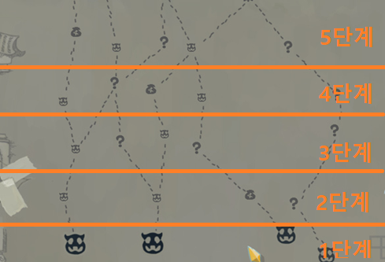구역 안에서는 조건에 맞는 대화 및 전투 이벤트가 발생한다.
* 구역 예시 이미지 <예시 - slay the spire 맵 선택 화면>
  + 구역은 slay the spire와 같은 트리 구조이다.
  + 유저가 처음 시작하는 구역을 1단계로 보고 이후 다음에 선택하게 되는 구역들은 1단계씩 상승한다. 같은 단계에 있는 구역 간에는 이동할 수 없다.
  + 전체 구역의 수는 30개이고 총 12단계로 이루어져 있기 때문에 유저가 한번의 게임에서 경험하게 되는 구역의 수는 12개이다.
* 구역은 아래의 정보를 포함한다.
  + 정보는 ‘csv’로 저장한다.
  + 정보 명 : 구역 DB

|  |  |  |
| --- | --- | --- |
| 정보 명 | 개요 | 저장형식 |
| Area_num | 구역의 고유 번호 | int |
| Area_step | 구역의 단계를 뜻하는 번호(최대 12) | int |
| Area_region | 구역이 어느 세력의 영역인지 구분한다. | char |
| Area_event_per | 해당 구역에서 발생할 수 있는 이벤트 유형의 확률 리스트 | list |
| Area_must_event | 구역에서 반드시 발생하는 이벤트의 번호를 저장한다. | int |

* Area_num
  + 구역들이 갖는 고유의 식별 번호이다.
  + 현재는 001부터 030까지 가질 수 있다.
* Area_step
  + 이벤트 db에서 현재 구역 단계에 맞는 이벤트를 찾기 위해 사용하는 변수이다.
  + 예를 들어 현재 area_step이 6일 때 지역 이벤트 안에서 발생할 이벤트를 찾아야 하는 경우 이벤트의 출현 가능 단계가 6을 포함하는 범위인 이벤트만 발생한다.
* Area_region
  + 해당 구역이 어느 세력의 구역인지 구분하는 변수이다. 발생할 이벤트의 확률에 영향을 준다.
* Area_event_per
  + 메인, 서브, 지역, 공통 총 4가지의 이벤트가 존재하고 해당 구역에서 4가지 중 1가지 이벤트가 등장한다. 확률에 기반하여 1가지 이벤트를 받아온다.
  + 예) 메인: 70%, 지역: 20%, 서브, 10%, 공통 10%
* Area_must_event
  + 해당 구역에서 반드시 발생해야 하는 지역 이벤트가 있는 경우 해당 이벤트의 이벤트 번호를 저장한다.
  + 해당하는 이벤트가 없는 경우 비어있다.

### 구역 선택

* 유저가 다음 구역을 선택해야 할 때 맵에서 선으로 이어진 구역만 선택할 수 있다.

## 구역 내부

* 구역을 선택하게 되면 Area_event_per에 따라 이벤트의 종류가 정해지고 해당 이벤트 종류 안에서 조건에 맞는 이벤트가 발생한다.

### 이벤트

* 구역안에서 정해진 조건에 따라 등장하는 대화 및 선택지를 이벤트라고 한다. 이벤트에 따라 전투 또는 상점 등으로 이어진다.
* 이벤트는 아래의 정보를 포함한다.
  + 정보는 ‘csv’로 저장한다.
  + 정보 명 : @@이벤트 DB[1]

|  |  |  |
| --- | --- | --- |
| 정보 명 | 개요 | 저장형식 |
| event_num | 이벤트의 고유 번호 | int |
| Event_image | 해당 이벤트가 이미지를 갖고 있는지 여부 | bool |
| Event_string | 이벤트 내에서 나오는 대화 텍스트의 고유 번호 | int |
| Event_step | 해당 이벤트가 등장할 수 있는 구역 단계 범위 | <list>int |
| Event_contents | 이벤트 내용 텍스트 | string |
| Event_choice | 이벤트에서 제공되는 선택지 텍스트 | string |

* 이벤트 분류
  + 메인 이벤트
  + 서브 이벤트
  + 지역 이벤트
    - 해당 지역에서만 나오는 이벤트
  + 공통 이벤트
    - 모든 구역에서 등장할 수 있는 이벤트

### 선택지

* 이벤트마다 다른 선택지 텍스트를 갖고 있다.
* 선택지는 최대 3개까지 존재한다.
* 선택지는 선택지1부터 선택지2, 선택지3으로 표시한다.

### 보상

* 보상이 어떻게 작동하는지 등장하는지 등을 개발적 측면에서 기술

## 골드

* 게임 내에서 사용하는 재화이다.
  + 장비 구매, 카드 구매, 카드 버리기, 선택지에 이용된다.

|  |  |  |
| --- | --- | --- |
| 정보 명 | 내용 | 저장 형식 |
| 골드 | 현재 보유중인 골드의 값 | int |

* 골드는 현재 보유한 골드에서 사용할 골드의 양을 – 함으로 업데이트한다.
  + 만약 현재 보유한 골드가 사용할 골드보다 적다면 동작하지 않는다.

|  |  |  |
| --- | --- | --- |
| 사용처 | 사용 방법 | 효과 |
| 장비 구매 | 구매 가능한 장비인 경우, 해당 장비에 부여된 cost 값을 현재 보유중인 골드 값에서 소모한다. | 해당 장비를 구매 장비로 한다. |
| 카드 구매 | 상점에서 해당 장비에게 부여된 cost 값을 현재 보유중인 골드 값에서 소모한다. | 해당 카드를 획득 카드 목록에 추가한다. |
| 카드 버리기 | 덱에서 카드 버리기 가격으로 지정된 cost 값만큼을 현재 보우중인 골드 값에서 소모한다. | 지정한 카드를 덱에서 제거한다. |
| 선택지 | 선택지에 지정된 cost 값만큼을 현재 보유중인 골드 값에서 소모한다. | 해당 선택지를 선택한다. |

## 몬스터

* 몬스터의 정의
  + 전투 시 등장하는 모든 적 오브젝트를 뜻한다.
  + 한번의 전투에서 최대 3마리까지 등장할 수 있다.
  + 몬스터는 프리팹 형식으로 저장된다.
  + 프리팹에서 해당 몬스터의 정보는 ‘몬스터DB’에서 불러오고, 이외 데이터는 프리팹에 자체적으로 저장된다
  + 이외 데이터로는 몬스터 외형, 에니메이션, DB이외의 동작에 대한 함수 등이 있다.

### 몬스터 DB

* ‘몬스터 DB’는 아래의 정보를 포함한다.
  + 정보는 ‘csv’으로 저장한다.
  + 정보 명 : 몬스터DB

|  |  |  |
| --- | --- | --- |
| 정보 명 | 개요 | 저장형식 |
| enemy_num | 몬스터의 고유 번호 | int |
| name | 몬스터의 이름 | string |
| sub | 몬스터의 설명 | string |
| hp | 몬스터의 체력 | int |
| random_start | 패턴 시작 동작이 랜덤인지 여부 | bool |
| pattern_num | 패턴의 동작 개수 | int |
| pattern1 | 첫번째 패턴의 행동 | string |
| pattern2 | 두번째 패턴의 행동 | string |
| pattern3 | 세번째 패턴의 행동 | string |
| pattern4 | 네번째 패턴의 행동 | string |
| pattern5 | 다섯번째 패턴의 행동 | string |
| attack_dam1 | 공격 1번의 피해값 | int |
| attack_dam2 | 공격 2번의 피해값 | int |
| attack_dam3 | 공격 3번의 피해값 | int |
| shield | 방어도를 얻는 값 | int |
| heal | hp 회복하는 값 | int |
| special1 | 몬스터의 특수 행동1 | string |
| special2 | 몬스터의 특수 행동2 | string |
| special3 | 몬스터의 특수 행동3 | string |
| special4 | 몬스터의 특수 행동4 | string |
| special5 | 몬스터의 특수 행동5 | string |
| random1 | 몬스터 무작위 행동1번 | string |
| random1_weight | 몬스터 무작위 행동1번을 실행할 확률 | int |
| random2 | 몬스터 무작위 행동2번 | string |
| random2_weight | 몬스터 무작위 행동2번을 실행할 확률 | int |
| random3 | 몬스터 무작위 행동3번 | string |
| random3_weight | 몬스터 무작위 행동3번을 실행할 확률 | int |

* enemy_num : 각 몬스터마다 보유한 고유번호
  + 3자리로 구성되어 001번부터 999번까지로 구성된다.
  + 전투를 시작할 때 고유번호를 이용하여 몬스터를 저장하고 불러온다.
* name / sub : 몬스터의 이름과 설명
  + 전투와 도감에서 이름과 설명이 들어가는 부분에서 해당 데이터가 출력된다.
* hp : 전투에서 몬스터의 체력으로 입력되는 값
* random_start : 몬스터의 패턴이 무작위 번의 행동부터 시작할지의 여부
  + bool값이 true일 때 무작위 시작을 하는 것으로 하고, false인 경우 기존 순서대로 몬스터는 행동한다.
  + csv상에서 미입력된 경우 false로 하고, O가 입력된 경우 true로 한다.
* pattern_num : 불러올 몬스터 패턴의 개수
  + 입력된 값만큼의 몬스터 패턴을 몬스터의 턴마다 순서대로 실행한다.
  + pattern_num의 값은 1보다 아래로 내려갈 수 없다.
* pattern1 – 5 : 몬스터의 해당 패턴에 실행할 행동
  + 몬스터 본인 턴마다 pattern1부터 순서대로 실행한다.
  + pattern_num에 입력된 값만큼 패턴을 실행하고, 해당 값만큼 패턴을 순서대로 실행하였다면 다시 처음부터 패턴을 실행한다.
  + pattern1 - 5에는 몬스터가 할 행동이 무엇인지 입력한다. 입력 가능한 내용과 동작 방식은 아래 표와 같다.

|  |  |
| --- | --- |
| 입력 가능 내용 | 동작 방식 개요 |
| attack_dam1 - 3 | attack1 부터 3까지 중 1개를 입력할 수 있다. 동작 시 해당 번호의 attack_dam csv상 해당 칸에 입력된 값만큼 캐릭터에게 피해를 준다. |
| shield | 동작 시 csv상 shield에 입력 값만큼의 방어도를 얻는다. |
| heal | 동작 시 csv상 heal에 입력 값만큼의 체력을 회복한다. |
| special 1 - 5 | special1 부터 5까지 중 1개를 입력할 수 있다. 동작 시 해당 번호의 special csv상 해당 칸에 입력된 함수명의 함수를 호출한다. |
| random | random1부터 3까지 입력된 행동 중 1개를 weight값을 기반하여 계산하고 호출한다. |

|  |  |  |  |  |  |  |  |  |  |  |  |
| --- | --- | --- | --- | --- | --- | --- | --- | --- | --- | --- | --- |
| 예시 | |  |  |  |  |  | | --- | --- | --- | --- | --- | | random_start | pattern_num | pattern1 | pattern2 | pattern3… | |  | 2 | attack_dam1 | shield | attack_dam1 |   아래 값으로 입력된 몬스터가 있다고 가정한다.  pattern_num의 값이 2이므로 parttern1과 pattern2만 불러온다.  random_start는 미입력이므로 false이다.  전투에서 유저가 행동을 마치고 전투가 종료되지 않았다면 몬스터가 행동을 한다. 몬스터 행동할 차례에서는 random_start가 false이므로 pattern1부터 실행한다. 때문에 첫번째 턴에서 몬스터는 pattern1에 입려된 행동을 실행한다. 그리고 턴을 마친다. 다음 턴에도 몬스터의 차례가 돌아왔다면 순서대로 pattern2를 실행한다. 그 다음에도 몬스터의 차례가 돌아왔다면 pattern_num이 2이기에 pattern3을 실행하지 않고 다시 pattern1을 실행한다. |
| |  |  |  |  |  | | --- | --- | --- | --- | --- | | random_start | pattern_num | pattern1 | pattern2 | pattern3… | | O | 3 | attack_dam1 | shield | attack_dam1 |   아래 값으로 입력된 몬스터가 있다고 가정한다.  pattern_num의 값이 3이므로 parttern1, pattern2, pattern3를 불러온다.  random_start는 ture이다.  전투에서 유저가 행동을 마치고 전투가 종료되지 않았다면 몬스터가 행동을 한다. 몬스터 행동할 차례에서는 random_start가 true이므로 불러온 pattern1부터 3 중에 무작위 1개부터 실행한다. 이때 pattern2부터 실행하게 되었다면 다음 턴에는 pattern3을 실행하고 그 다음에는 pattern1을 실행하는 식으로 반복된다. |

* attack_dam1 – 3 : 몬스터가 공격을 할 때 캐릭터에게 입힐 피해량
  + pattern에서 attack_dam을 호출하였을 때 해당 번호에 입력된 값만큼 캐릭터에게 피해를 입힌다.
* shield , heal : 몬스터가 방어도를 얻거나 체력을 회복할 때 해당 값
  + pattern에서 shield 혹은 heal을 호출하였을 때 해당 값에 입력된 만큼 쉴드를 얻거나 체력을 회복한다.
* special1 – 5 : 함수로 처리되는 몬스터의 동작
  + pattern에서 special을 호출했을 때 해당 special에 입력된 것과 동일한 함수명의 함수를 호출한다.

|  |  |  |  |  |  |  |  |  |  |  |  |  |  |
| --- | --- | --- | --- | --- | --- | --- | --- | --- | --- | --- | --- | --- | --- |
| 예시 | 아래 값으로 입력된 몬스터가 있다고 가정한다.   |  |  |  |  |  |  | | --- | --- | --- | --- | --- | --- | | pattern1 | pattern2 | pattern3 | attack_dam1 | shield | special1 | | shield | attack_dam1 | special1 | 3 | 2 | stay |   해당 몬스터는 무작위 시작이 false이며, pattern_num은 3이다.  또한 함수명 stay는 한 턴 대기하는 것을 의미한다.  전투 시작 후 첫번째 턴에 몬스터는 pattern1을 실행한다. 이에 shield가 입력되어 있고, shield에는 2가 입력되어 있기에, 첫 턴에 몬스터는 방어도 2를 얻는다. 다음 턴에는 attack_dam1이 입력되어 있고, attack_dam1에는 3이 입력되어 있기에 다음 턴 몬스터는 캐릭터에게 3의 피해를 입힌다. 그리고 3번째 턴에는 pattern3에 speical1이 입력되어 있고 special1에는 stay가 입력되어 있기에, 함수 stay를 호출한다. 다음 턴에는 다시 방어도를 얻는 식으로 반복된다. |

* random1 – 3, random_weight1 – 3 : 무작위로 선택될 수 있는 요소들과 해당 요소가 선택될 수 있는 확률값
  + pattern에서 random이 입력되었을 때 random_weight에 근거하여 random1 - 3중에 한가지를 값을 선택한다. 그리고 해당 값에 입력된 동작을 실행한다.
  + random_weight1 – 3은 전부 합해서 100이 되어야 한다.
  + randiom1 – 3에는 아래와 같은 내용이 들어갈 수 있다.

|  |  |
| --- | --- |
| 입력 가능 내용 | 동작 방식 개요 |
| attack_dam1 - 3 | attack1 부터 3까지 중 1개를 입력할 수 있다. 동작 시 해당 번호의 attack_dam csv상 해당 칸에 입력된 값만큼 캐릭터에게 피해를 준다. |
| shield | 동작 시 csv상 shield에 입력 값만큼의 방어도를 얻는다. |
| heal | 동작 시 csv상 heal에 입력 값만큼의 체력을 회복한다. |
| special 1 - 5 | special1 부터 5까지 중 1개를 입력할 수 있다. 동작 시 해당 번호의 special csv상 해당 칸에 입력된 함수명의 함수를 호출한다. |

### 전투에서 몬스터

* 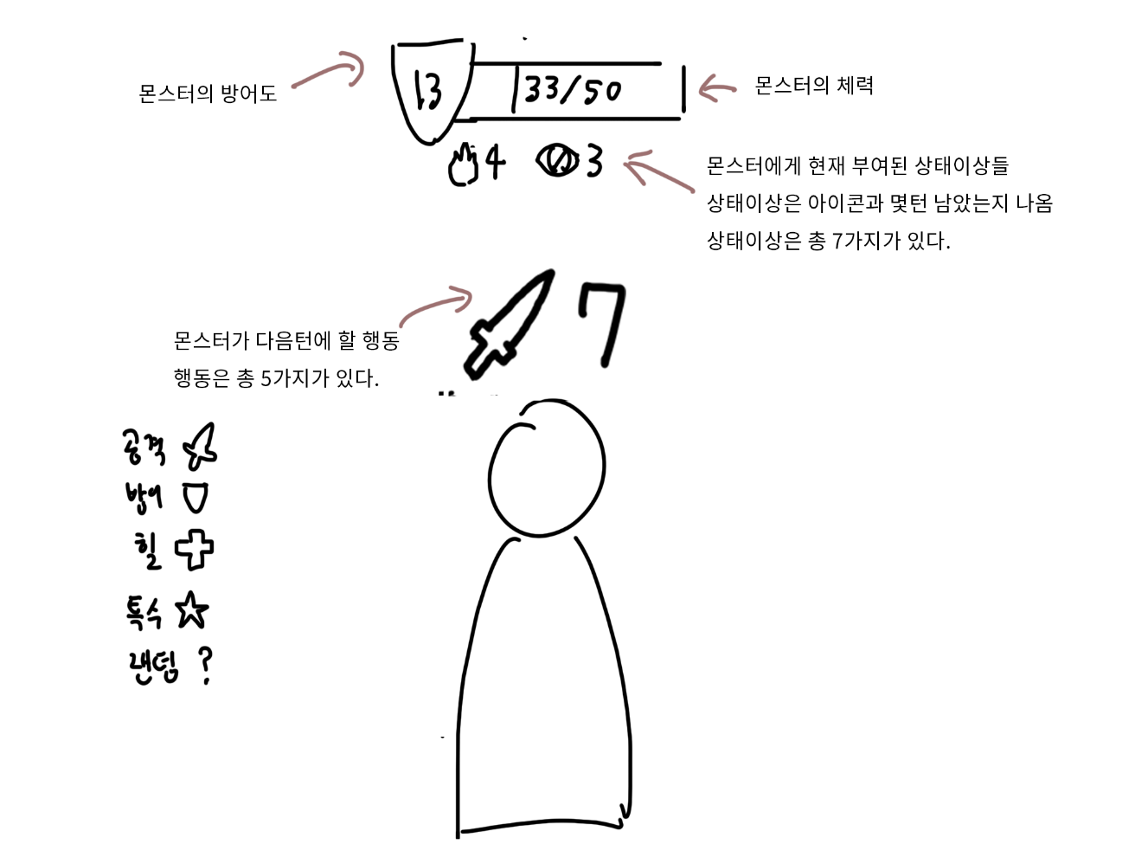전투에서 몬스터는 아래의 형태로 출력된다.

|  |  |
| --- | --- |
| 정보 명 | 내용 |
| 외형 | 몬스터의 고유 외형 |
| 최대 체력 | 몬스터의 hp값을 기반으로 생성되는 값 |
| 현재 체력 | 몬스터의 hp값을 기반으로 생성되는 값에서 변동되는 값 |
| 방어도 | 몬스터가 가진 방어도 값 |
| 다음 행동 | 몬스터가 다음 턴에 할 행동 |
| 상태 이상 | 현재 몬스터에게 부여된 상태 이상과 해당 상태이상의 턴 |

* 외형 : 몬스터의 고유 외형으로 프리팹에 저장된다.
* 체력 : 몬스터는 현재 체력과 최대 체력을 보유한다.
  + 최대 체력은 몬스터DB의 HP값을 기반으로 생성되고, 현재 체력도 동일한 값으로 생성된다.
  + 현재 체력은 피해, 회복등에 영향을 받는 값이다.
  + 현재 체력은 최대 체력이상으로 증가할 수 없으며, 0 이하로 내려갈 시 몬스터가 사망한 것으로 한다.
* 방어도 : 몬스터가 가진 방어도 값
  + 해당 몬스터가 피해를 받을 시 특수한 조건[2]을 제외하고는 피해량은 방어도에 우선 적용된다.
  + 만약 방어도가 0 이하로 내려갈 시 방어도는 없는 것으로 하며, 0이하로 내려가는 값만큼 현재 체력에 피해가 가는 것으로 한다.
* 다음 행동 : 몬스터가 다음에 본인 턴에 행할 행동을 아이콘으로 나타낸다.
  + 다음 행동으로 나타날 수 있는 것은 공격, 방어, 회복, 특수, 랜덤 5가지이다.
  + 다음 행동은 유저가 턴을 종료하면 몬스터의 턴이 되고, 몬스터가 행동을 실행 한 이후 유저의 차례가 되었을 때 일괄적으로 다시 다음 행동으로 변경된다.

|  |  |
| --- | --- |
| 다음 행동 | 의미 개요 |
| 공격 + 수치 | 몬스터가 유저에게 피해를 입힐 것을 나타내며 수치로 피해량을 나타낸다. |
| 방어 | 몬스터가 방어도를 얻을 것을 나타낸다. |
| 회복 | 몬스터가 회복을 할 것을 나타낸다. |
| 특수 | 몬스터가 상태이상을 거는 등 특수 한 행동을 하는 경우를 의미한다. |
| 랜덤 | 몬스터가 무작위 행동을 실행할 때 나타난다. |

* + 공격 + 수치 : 몬스터가 다음 행동으로 행할 pattern이 ‘몬스터DB’에서 attack_dam이었다면, 칼 모양 아이콘과 수치가 출력된다. 이때 나타나는 수치가 유저에게 다음 행동으로 입힐 피해량을 의미한다.
  + 방어 : 몬스터가 다음 행동으로 행할 pattern이 ‘몬스터DB’에서 shield 라면, 방패 모양 아이콘이 출력된다. 이는 몬스터가 다음 행동으로 방어도를 얻을 것을 의미한다. 방어도를 얻는 수치는 출력되지 않는다.
  + 회복 : 몬스터가 다음 행동으로 행할 pattern이 ‘몬스터DB’에서 heal이었다면, 십자가 모양 아이콘이 출력된다. 이는 몬스터가 다음 행동으로 체력을 회복할 것을 의마하며, 회복 하는 수치는 출력되지 않는다.
  + 몬스터가 다음 행동으로 행할 pattern이 ‘몬스터DB’에서 special이라면, 별 모양 아이콘이 출력된다. 이는 몬스터가 다음 행동으로 특수한 행동을 할 것을 의미한다.
  + 몬스터가 다음 행동으로 행할 pattern이 ‘몬스터DB’에서 random이라면, 물음표 모양 아이콘이 출력된다. 만약 random에서 행동이 지정되었다고 해도, 물음표 모양은 바뀌지 않는다. 이는 몬스터가 다음 행동으로 무작위 행동을 할 것을 의미한다.

## 전투

* 구역 내 이벤트로 발생하는 PVE 카드 전투 이벤트를 뜻한다.
  + 전투는 <하스스톤>, <Slay the Spire>과 같은 턴 개념을 가지는 턴제 카드 전투이다.
  + 전투는 캐릭터 체력, 마나, 카드, 장비, 몬스터, 스킬로 구성된다.
* 전투는 통상적으로 유저의 현재 체력이 0이하로 내려가거나, 몬스터가 전부 사망처리 경우 종료된다. 일부 특수한 조건으로 종료되는 경우도 있다.

### 전투 구조

* 전투 시작 : 유저가 처음 전투에 진입한 상태
  + 전투 씬을 로드하고, 캐릭터와 적 정보 등을 불러온다.
* 적 다음 행동 표시: 적 몬스터가 적 행동 턴이 되었을 때 실행할 행동을 머리 위에 아이콘으로 표시한다.
* 유저 턴 시작: 카드를 뽑기 전 유저 턴이 시작하는 상태이다. 최대 마나만큼 턴 마나를 회복한다.
* 카드 드로우: 유저 턴이 시작될 때 해당 캐릭터의 ‘드로 카드량’ 만큼 카드를 덱에서 패로 가져온다.
* 장비 효과 검사(턴 시작 시): 자신이 착용중인 장비 효과에 유저 턴이 시작되는 카드 드로우 이후 발동될 수 있는 효과가 있는지 검사하고, 있다면 실행한다.
* 카드 또는 스킬 사용: 유저가 본인 턴에 조건을 충족하는 경우 카드 또는 스킬을 사용한다.
  + 카드는 사용에 필요한 마나를 충족할 경우 사용할 수 있다.
  + 스킬은 재사용 대기시간을 충족한 경우 사용할 수 있다.
  + 조건을 충족한다면 카드 또는 스킬은 횟수 제한없이 사용할 수 있다.
* 카드 또는 스킬 효과 발동: 사용한 카드 또는 스킬의 효과를 발동한다.
* 장비 효과 검사(카드 사용 시): 착용중인 장비 효과 중에 카드를 사용한 시점에 발동될 수 있는 효과가 있는지 검사하고, 있다면 실행한다.
* 패를 모두 버린다: 유저가 턴을 종료할 경우, 패에 남아있는 모든 카드를 묘지로 보낸다.
* 장비 효과 검사(턴 종료 시): 착용중인 장비 효과 중에 턴을 종료하는 시점에 발동될 수 있는 효과가 있는지 검사하고, 있다면 실행한다.
* 적 턴 시작: 유저 턴 종료 후 장비 효과 검사(턴 종료 시)가 끝나면 적 턴이 시작된다.
* 적 행동 실행: 모든 적들이 다음 행동으로 표시했던 행동을 실행한다. 실행 순서는 화면 좌측부터 우측으로 배치 순으로 실행한다.
* 적 행동 종료: 행동이 가능한 모든 적이 행동을 종료 했을 경우 적 턴을 종료한다.

### 전투씬 진입

* 구역내에서 발생하는 이벤트로 전투씬에 진입하는 상황이다.
  + 유저의 캐릭터 정보를 불러온다.
  + 캐릭터 정보의 MP값으로 턴 마나 값을 생성한다.
  + 유저의 덱을 복사하여 전투용 더미 덱을 만들고 카드를 무작위로 재정렬한다.
* 전투는 유저의 턴부터 시작한다.

### 패

* 유저가 덱에서 뽑거나 스킬 등의 효과로 생성하여 갖고 있는 카드의 집합
* 유저는 자신의 턴에 필요한 마나를 갖고 있다면 패에 있는 모든 카드를 사용할 수 있다.
* 유저가 한번에 패에 보유할 수 있는 카드는 최대 10장이고 10장인 상태에서 새로운 카드를 뽑거나 생성할 경우 패로 오지 않고 바로 묘지로 간다.

### 카드 드로우

* 덱에서 패로 카드를 가져오는 행위를 뜻한다.
* 유저의 턴이 시작될 때 마다 패가 5장이 되도록 카드를 뽑는다.
* 카드의 효과, 스킬, 장비 효과로 유저 턴 진행 중에도 덱에서 카드를 추가로 뽑을 수 있다.
  + 예) 카드의 효과에 “덱에서 카드를 뽑는다.”가 존재한다.
* 한번에 2장 이상의 카드를 드로우 할 때 한 장씩 정렬 순서대로 뽑는다.
* 예외처리
  + 덱에 남은 카드의 수가 0장일 때 묘지의 카드를 재정렬하여 덱에 넣는다.
  + (덱에서 가져와야 하는 카드)>(덱의 카드 수)일 때 가져올 수 있는 카드를 먼저 뽑은 후 묘지의 모든 카드를 무작위로 정렬한 후 덱에 넣어 남은 카드 수만큼 뽑는다.

### 다키스톤...슬더스...대체 뭐라고 불러야 되냐? 승천15 보스 만나고오는 영상 - YouTube마나

- 예시 이미지<Slay the spire> 마나 시스템 이미지

* 스킬과 카드 사용에 필요한 소모 자원이다.
  + 게임 시작 시 기본 값은 4이다.
  + 턴 마나와 최대 마나가 존재한다.
  + 전투 시작 시 유저의 최대 마나만큼 턴 마나를 가진다.
  + 카드를 사용할 때 비용만큼 턴 마나를 사용한다.
  + 유저의 턴이 시작될 때 턴 마나는 최대 마나와 같은 수치가 된다.
* 최대 마나의 수치는 변할 수 있다.
  + 장비 효과와 이벤트 등에 의해 게임 진행 중에 수치가 변한다.
  + 전투 도중에 “이번 전투에서만”라는 문장을 포함한 효과에 의해 수치가 변한 최대 마나는 전투 종료 후 전투 시작 전 수치로 돌아온다.

### 카드 사용

* 패에 갖고 있는 카드 중 보유한 턴 마나 이하의 비용을 소모하는 카드만 사용할 수 있다.
* 카드를 패에서 화면 상단으로 드래그&드롭으로 사용할 수 있다. 대상 지정/비지정 여부에 따라 사용 조건이 다르다.
  + 대상 비지정 카드는 화면 상단에 드래그&드롭으로 즉시 발동된다.
  + 비지정 카드를 드래그한 상태에서 발동을 취소하고 싶은 경우 다시 화면 하단(패 위치)에 카드를 드롭하면 취소된다.
  + 대상 지정 카드는 사용할 때 드래그를 따라 움직이며 카드를 드랍한 위치에 지정 가능한 적이 있을 경우 해당 적을 대상으로 지정한다.
  + 만약 드랍한 위치에 지정 가능한 대상이 없을 경우 대상을 지정하지 않고 사용이 취소되며 카드는 패의 원래 자리로 돌아온다.
* 사용한 카드는 패에서 묘지로 이동한다.

### 이게 변천사냐? (강화 영웅 능력) | 하스스톤 인벤스킬

* 유저가 전투 중에 카드 이외에 사용할 수 있는 전투에 영향을 주는 효과이다.
* 스킬은 카드와 다르게 사용해도 묘지로 가지 않는다. 대신 사용 후 비활성화되며 재사용 대기 턴이 존재하여 정해진 턴이 지나면 다시 활성화 된다.
* 스킬의 발동
  + 비대상 지정인 경우 스킬 아이콘을 클릭하면 즉시 해당 스킬이 발동된다.
  + 대상 지정이 필요한 경우 스킬 사용 후 대상으로 지정할 적을 클릭으로 선택해야 한다. 선택한 위치에 대상이 없을 경우 사용을 취소한다.
  + 적 행동 턴에는 스킬을 발동 할 수 없다.

### 장비 효과 검사

* 유저가 장착한 장비 아이템에는 전투 도중 정해진 타이밍에 특정 조건을 만족할 때 발동하는 효과가 존재한다.
* 장비(특성) 검사는 아래의 경우에 실행한다.
  + 유저의 턴 시작 후 기본 드로우 5장을 뽑은 후
  + 카드를 사용했을 때
  + 유저가 턴을 마칠 때

### 유저 턴 종료

* 유저가 턴 종료 UI를 클릭 했을 때 유저의 턴을 종료하고 적 행동 턴으로 넘어가는 상태를 말한다.
* 턴 종료 시 처리
  + 패에 있는 카드를 모두 묘지로 버린다.
  + 발동 가능한 지속 카드, 장비(특성)을 확인한다.
  + 스킬이 발동가능한 상태일 경우 비활성화한다.

### 적 행동 턴

* 적들이 행동할 수 있는 턴을 말한다.
  + 적 행동 턴에는 유저가 카드를 내거나 스킬을 사용할 수 없다.
  + 몬스터는 1턴에 1개의 행동을 실행한다.
  + 특수한 몬스터의 경우 한 턴에 1가지 이상의 행동을 실행할 수 있다.
* 모든 몬스터는 고유한 행동 패턴 배열을 갖고 있다.
  + 모든 몬스터는 전투 시작 시 다음 행동을 미리 저장하여 머리 위에 다음 행동을 아이콘으로 표시한다.
  + 적 행동 턴에 몬스터가 자신의 행동을 완료한 후 유저 턴이 시작되기 전에 다음 행동을 받아와 각 적의 머리 위에 표시한다. 해당 행동은 다음 행동 턴이 왔을 때 실행된다.
* 행동은 다음 유형으로 분류된다.
  + 공격 – 유저의 체력에 해당 몬스터의 공격력만큼 데미지를 준다. 특수한 상태이상을 주는 효과도 여기에 포함된다.
  + 방어 – 다음 유저 턴에 받는 피해를 해당 몬스터의 방어력 값만큼 감소시키는 방어도를 얻는다. 그 다음 적 행동 턴에는 아무 행동도 실행하지 않고 다음 행동 패턴을 저장한다.
  + 회복 – 적이 자신 또는 다른 적의 체력을 회복 시킨다.
  + 버프 – 적이 자신 또는 다른 적에게 이로운 효과를 부여한다.
  + 디버프 – 적이 유저에게 해로운 효과를 부여한다.
  + 비밀 – 5가지 행동(공격/방어/회복/버프/디버프)에서 한가지 행동을 저장하지만 유저에게 미리 알려주는 아이콘을 표시하지 않고 물음표 아이콘을 표시하여 유저가 다음 행동을 알 수 없게 한다.



- 적 행동 유형 표시 예시 이미지

* 적이 2마리 이상일 때 적 행동 패턴의 실행 우선 순위는 좌측 몬스터 -> 우측 몬스터 배치 순이다.
* 모든 적이 행동을 마친 경우 적 행동 턴을 끝내고 유저 턴으로 넘어간다.

### 전투 종료

* 유저의 체력이 0 이하가 되었을 때 사망 처리
  + 게임 오버 씬으로 이동하고 게임 진행 데이터를 초기화한다.
* 모든 몬스터의 HP가 0이 될 경우 전투 종료.
  + 전투 완료 씬으로 이동
  + 보상 선택 창 팝업, 보상 선택 후 다음 이벤트로 이동한다.

### 상태 이상

* 상태 이상 정의
  + 전투 중에 유저와 적 모두 적용될 수 있는 방해 효과를 의미한다.
  + 상태 이상은 턴 단위로 효과가 유지되며 상태 이상을 부여한 카드나 몬스터의 종류에 따라 지속 턴 수가 다르다.
* 작동 방식
  + 카드의 특정 효과 또는 몬스터의 공격, 디버프 행동에 의해 시전 된다.
  + 상태 이상의 지속 턴 수는 해당 상태 이상을 발동시킨 카드 또는 몬스터에 따라 다르다.
  + 예) 카드 텍스트가 “적에게 스턴을 3턴간 부여합니다”인 경우 대상 적에게 3턴간 스턴 상태 이상을 부여한다.
  + 지속 시간 턴 카운트는 매 턴 해당 상태 이상이 적용된 후 상태 이상이 적용된 대상의 턴이 시작될 때 마다 1씩 감소하여 0이 되면 상태 이상이 제거 된다.
  + 데미지를 주는 상태 이상은 적용된 턴에 즉시 데미지를 주고 지속 턴 수가 감소할 때마다 데미지를 준다.

## 덱

* 유저가 전투와 이벤트에서 사용하게 되는 보유 카드 집합
  + 비 전투시 덱 리스트를 볼 때 비용 순으로 정렬한다.

### 구성

* 시작 구성
  + 게임 시작 시 정해진 기초 카드 20장을 가진 상태로 시작한다.
* 장 수 제한
  + 게임 진행 상황에 따라 덱의 카드 구성과 개수가 변할 수 있다.
  + 최대 카드 수는 제한이 없으나 최소는 15장으로 제한한다. 15장 이하로 덱의 카드를 제거할 수 없다.
* 전투 중 덱 구성
  + 전투 시작 시 덱을 복사하여 전투용 덱을 생성한다.
  + 전투용 덱의 카드를 무작위 순으로 재정렬한다.

## 카드

### 구성

* (1) 마나 비용
  + 모든 카드는 사용할 때 소모하는 마나 비용을 갖고 있다.
  + 특성이나 스킬 등의 외부적인 효과에 의해 수치가 변할 수 있다.
* (2) 카드 이름
  + 카드마다 고유의 이름을 갖고 있다.
  + 카드 중앙 상단에 이름을 표시한다.
* (3) 카드 이미지
  + 카드마다 고유의 이미지를 갖고 있고 이미지 코드로 구분하여 코드를 기준으로

카드 이미지를 표시한다.

* 카드 속성
  + 카드는 반드시 속성값을 가진다.
  + 6가지 속성(무(無), 제국, ROAK, 마법국, 머시너즈, 그린 매스)이 있다.
  + 분류 표시 방법은 미정
* (4)카드 텍스트
  + 카드 사용 효과로서 카드 하단의 텍스트 박스 안에 표시한다.
  + “피해” 텍스트 색으로 영향 받는 능력치를 나타낸다.
  + 피해: 힘 피해: 민첩 피해: 지능
  + 상태이상이나 특정 속성이 텍스트에 들어갈 경우 **볼드** 처리한다.

### 카드 유형

* 공격 카드
  + 단일 대상: 하나의 대상을 지정하여 발동하는 카드
  + 모든 대상: 대상을 지정하지 않고 모든 적에게 효과가 적용되는 카드
  + 무작위 대상: 대상을 지정하지 않고 모든 캐릭터(유저 포함)을 무작위로 지정하는 카드
* 방어 카드
  + 유저의 체력 또는 방어도를 얻는 효과의 카드
* 지속 카드
  + 정해진 턴 동안 지정된 타이밍에 발동하는 카드
* 함정 카드
  + 사용 후 바로 발동되지 않고 특정 조건을 만족한 경우에 자동으로 발동하는 카드
* 소모성 카드
  + 카드 텍스트에 “소모성”가 있을 경우 해당 카드는 사용 후 묘지로 가지 않고 삭제하여 해당 전투에서 제외된다.

## 묘지

* 전투 중에만 존재하는 카드 저장 공간이다.
  + 사용된 카드는 패에서 묘지로 이동한다.
  + 묘지는 최대 장 수 제한이 없다.
* 전투 종료 후 묘지 처리
  + 전투가 끝날 경우 묘지 데이터 값은 초기화한다.

## 상인

* 상인 정의
* 상인의 목적, 구성

## 엔딩

* 엔딩 데이터를 어떻게 축적하고 어떻게 불러오는지 기술

## 저장 데이터

* 데이터 저장 방식과 어떤 내용을 어떻게 언제 저장할지를 기술

# 요소 구성

## 카드

* 각 목차 별로 내부에 어떤 카드들로 구성이 되어있는지를 리스트업

### 무 속성

|  |  |  |  |
| --- | --- | --- | --- |
| 카드 번호 | 카드명 | 마나 코스트 | 효과 |
| 001 | 주먹질 | 0 | 적에게 3 피해를 준다. |
| 002 | 웅크리기 | 1 | 방어도를 4 얻는다. |
| 003 | 훅 | 1 | 적에게 5 피해를 준다. |
| 004 | 기력충전 | 0 | 마나를 1 회복한다. |
| 005 | 가드 올리기 | 1 | 2턴간 매 턴 3 방어도를 얻는다 |
| 006 | 응급처치 | 1 | 체력을 5 회복합니다. (소모성) |
| 007 | 고함 | 2 | 적을 1턴간 스턴 시킨다. |
| 008 | 달려들기 | 1 | 적에게 8피해를 주고 체력을 2 잃는다. |
| 109 | 비장의 공격 | 2 | 적에게 15의 피해를 준다. (소모성) |
| 110 | 발악 | 1 | 카드를 2장 드로하고 체력을 2 잃는다. |

### 제국 속성

|  |  |  |  |
| --- | --- | --- | --- |
| 카드 번호 | 카드명 | 마나 코스트 | 효과 |
| 101 | 방패 장착 | 2 | 방어도를 10 얻는다. |
| 102 | 검 휘두르기 | 1 | 적에게 6 피해를 준다. |
| 103 | 검 찌르기 | 1 | 적의 방어도를 무시하고 5의 피해를 준다. |
| 104 | 크게 휘두르기 | 2 | 적 전체에게 각각 5의 피해를 준다. |
| 105 | 장비 재정비 | 0 | 현재 패에 있는 모든 카드를 버리고 버린 카드 수만큼의 카드를 뽑는다. |
| 106 | 버클러 | 3 | 3턴간 카드를 사용할 때마다 방어도를 2얻는다. |
| 107 | 철퇴 휘두르기 | 2 | 적에게 8피해를 입히고 적이 방어도를 가지고 있다면 2배의 피해를 입힌다. |
| 108 | 용감무쌍 | 0 | 적에게 3피해를 입힙니다. 이 카드로 적을 처치할 시 체력을 2회복합니다. |
| 109 | 대형 방패 | 3 | 방어도를 15 얻는다. |
| 110 | 방패 던지기 | 1 | 모든 방어도를 소비하고 소비한 방어도만큼 적에게 피해를 입힌다. |

### 마법국 속성

|  |  |  |  |
| --- | --- | --- | --- |
| 카드 번호 | 카드명 | 마나 코스트 | 효과 |
| 201 | 싸이클 | 0 | 마나를 2 회복한다. |
| 202 | 샷 | 1 | 적에게 6 피해를 준다. |
| 203 | 파이어볼 | 2 | 적에게 5의 피해를 주고 3턴간 화상을 부여합니다. |
| 204 | 에어커터 | 3 | 적 전체에게 8 피해를 주고 2턴간 출혈을 부여한다. |
| 205 | 에너지 실드 | 0 | 마나를 전부 소비하고 소비한 마나 X4 만큼 방어도를 얻는다. |
| 206 | 마나 필드 | 1 | 1턴간 사용하는 모든 카드의 마나 소비량이 1 감소한다. |
| 207 | 힐 | 2 | 체력을 9 회복합니다. (소모성) |
| 208 | 에너지 볼 | 0 | 마나를 전부 소비하고 적에게 소비한 마나 X6 만큼 피해를 줍니다. |
| 209 | 스모그 | 3 | 적 전체에게 2턴간 암전을 부여한다. |
| 210 | 리싸이클 | 0 | 이번 턴에 사용한 카드 수만큼 마나를 회복한다. |

### 머시너즈 속성

|  |  |  |  |
| --- | --- | --- | --- |
| 카드 번호 | 카드명 | 마나 코스트 | 효과 |
| 301 | 보조 장치 | 2 | 4턴간 최대 마나가 1 증가합니다. |
| 302 | 더미 뒤지기 | 1 | 묘지에 있는 카드 1장을 무작위로 복제하여 패에 넣는다. (소모성) |
| 303 | 소형 폭탄 | 0 | 적의 방어도를 무시하고 4의 피해를 준다. |
| 304 | 대형 함정 | 1 | 적 전체에게 이번 턴 공격을 하는 적의 수X3 만큼의 피해를 준다. |
| 305 | 폭탄 받아라 | 1 | 무작위 적에게 8 피해를 입힙다. |
| 306 | 섬광 함정 | 1 | 이번 턴 공격을 하는 적이 있다면 1턴간 모든 적에게 암전을 부여한다. |

### 그린 매스 속성

|  |  |  |  |
| --- | --- | --- | --- |
| 카드 번호 | 카드명 | 마나 코스트 | 효과 |
| 401 | 독 뿌리기 | 1 | 무작위 적에게 3턴간 중독 효과를 부여합니다. |
| 402 | 기습 공격 | 1 | 적에게 2의 피해를 입히고 1턴간 스턴 시킵니다. |
| 403 | 저주 | 2 | 적 전체에게 1턴간 무작위 상태이상을 부여합니다. |
| 404 | 자연 치유 | 2 | 4턴간 매 턴 체력을 3 회복합니다. (소모성) |
| 405 | 약초 | 0 | 체력을 2 회복한다. |
| 406 | 날카로운 칼날 | 1 | 적에게 4의 피해를 입히고 2턴간 출혈을 적용합니다. |

### ROAK 속성

|  |  |  |  |
| --- | --- | --- | --- |
| 카드 번호 | 카드명 | 마나 코스트 | 효과 |
| 501 | 사격 | 2 | 적에게 피해를 11 입힌다. |
| 502 | 보급 | 0 | 마나를 전부 회복한다. (소모성) |
| 503 | 조준 사격 | 3 | 적의 방어도를 무시하고 15피해를 입힌다. |
| 504 | 수류탄 투척 | 2 | 적 전체에게 각각 12의 피해를 입힌다. (소모성) |
| 505 | 전술 사격 | 1 | 적에게 5의 피해를 입히고 이 카드로 적을 처치할 시 마나를 전부 회복한다. |
| 506 | 신형 방탄복 | 2 | 방어도를 15 얻는다. (소모성) |

## 스킬

|  |  |  |  |
| --- | --- | --- | --- |
| 스킬 번호 | 스킬명 | 쿨 타임 | 효과 |
| 001 | 회복 | 2 | 체력을 1 회복한다. |
| 002 | 타격 | 1 | 적에게 1 피해를 입힌다. |
| 003 | 방어 | 2 | 방어도를 2 얻는다. |
| 004 | 드로 | 2 | 카드를 1장 뽑는다. |
| 005 | 명상 | 2 | 마나를 1 회복한다. |
| 006 | 희생 | 3 | 패에 있는 카드를 전부 버리고 버린 카드 수만큼 체력을 회복한다. |
| 007 | 피의 갈증 | 5 | 이번 턴에 사용한 카드 수만큼 체력을 회복한다. |
| 008 | 민첩한 하루 | 3 | 이번 턴 동안 민첩이 10 증가한다. |
| 109 | 재사용 | 3 | 마지막으로 사용한 카드 1장을 묘지에서 패로 가져온다. |
| 110 | 가시 방패 | 3 | 방어도를 2얻고 적 전체에게 1 피해를 입힌다. |

## 장비

|  |  |  |  |
| --- | --- | --- | --- |
| 장비 번호 | 분류 | 장비명 | 효과 |
| 001 | 머리 | 안경 | 지능을 3 증가 시킵니다. |
| 002 | 머리 | 헬멧 | 지능을 2 증가 시키고 체력을 2 증가 시킵니다. |
| 003 | 머리 | 안전모 | 머시너즈 카드를 사용할 때마다 20% 확률로 마나를 1 회복합니다. |
| 101 | 상의 | 가죽 갑옷 | 체력을 3 증가 시킵니다. |
| 102 | 상의 | 무거운 갑옷 | 체력을 6 증가 시키고 민첩을 2감소 시킵니다. |
| 103 | 상의 | 효율의 갑주 | 모든 방어 카드는 방어도를 1더 획득합니다. |
| 201 | 하의 | 가벼운 바지 | 민첩을 3 증가 시킵니다. |
| 202 | 하의 | 나뭇잎 바지 | 민첩을 2 증가 시키고, 그린매스의 회복카드는 체력을 2 더 회복합니다. |
| 203 | 하의 | 마법 팬츠 | 싸이클 카드는 마나를 1 더 회복합니다 |
| 301 | 무기 | 너클 | 힘을 3 증가 시킵니다. |
| 302 | 무기 | 피의 단검 | 힘을 3 증가 시키고 적을 처치 할 때마다 마나를 전부 회복합니다. |
| 303 | 무기 | 제국의 검 | 모든 제국 카드는 공격력이 1 증가합니다 |
| 401 | 장신구 | 탄생석 | 모든 스탯을 1 증가 시킵니다. |
| 402 | 장신구 | 저주받은 반지 | 체력을 3 감소 시키고 힘, 민첩, 지능을 2 증가 시킵니다. |
| 403 | 장신구 | 조준경 | ROAK 공격 카드의 공격력이 20% 증가합니다. |
| 501 | 기타 | 스킬 북 | 쿨 타임이 4턴 이상인 스킬의 쿨 타임은 1턴 감소합니다. |
| 502 | 기타 | 에너지 박스 | 최대 마나를 1 증가 시킵니다. |
| 503 | 기타 | 의학 키트 | 모든 회복 카드는 체력을 1 더 회복합니다. |

## 적

|  |  |  |  |
| --- | --- | --- | --- |
| 적 넘버 | 이름 | 체력 | 공격력 |
| 001 | 시민 | 20 | 4 – 6 |
| 002 | 강도 | 30 | 4 - 7 |
| 003 | 도적 | 35 | 6 – 8 |
| 004 | 도적 두목 | 45 | 7 – 12 |
| 005 | 마법 군 | 35 | 8 |
| 006 | 제국 군 | 40 | 7 |
| 007 | 들개 | 20 | 3 |
| 008 | 뿔 돼지 | 30 | 5 – 7 |
| 009 | 진덕이 | 40 | 1 |
| 010 | 모스킷 | 15 | 6 |

* 적은 지정된 패턴에 따라 행동한다. 패턴은 첫번째 턴부터 다음 턴에 실행하는 순서대로 기술되어 있고, 모든 패턴을 반복하였다면 처음부터 패턴을 다시 시행한다.
  + 무작위 시작으로 지정된 적은 보유한 패턴 무작위 턴의 행동으로 시작한다.

|  |  |
| --- | --- |
| 예시 | 매셔의 경우 1턴에 무작위 행동, 2턴에 기본공격력 10으로 공격, 3턴에 방어도 15 획득, 4턴에 기본공격력 5증가이다.  하지만 만약 매셔가 무작위 시작으로 지정된 적이라면, 매셔는 4가지의 행동 중 무작위로 시작한다. 즉, 매셔는 1턴에 3턴 행동부터 시작하여 방어도 15 획득, 2턴에 기본 공격력 5증가, 3턴에 무작위 행동 순으로 행동할 수도 있다. |

* 무작위 행동은 아래 행동 중 1개를 무작위로 실행하는 것이다.
  + 무작위 행동은 ?로 표기한다.
* 무작위 시작

|  |  |  |  |  |  |
| --- | --- | --- | --- | --- | --- |
| 번호 | 이름 | | 체력 | 공격력 | 특징 |
|  | 매셔 | | 100 | 10 - | 제국군, 큰 몸집, 갑옷, 철퇴 |
| 패턴 | | | | | |
| (무작위 시작)   1. 무작위 행동 2. 기본 공격력 (10)으로 공격 3. 방어도 15 획득 4. 기본 공격력 5 증가 | | | | | |
| 무작위 행동 | | 1. 유저에게 부식 1턴 부여 2. 방어도를 15 획득 | | | |

|  |  |  |  |  |  |
| --- | --- | --- | --- | --- | --- |
| 번호 | 이름 | | 체력 | 공격력 | 특징 |
|  | 드렁큰 킴 | | 90 | 15 - | 도적 두목, 술병을 듬, 단검 |
| 패턴 | | | | | |
| 1. 본인과 유저에게 암전 2턴 부여 2. 기본 공격력 (15)으로 공격 3. 술 마시기 | | | | | |
| 술마시기 | | 체력 10 회복 및 기본 공격력 5 증가 | | | |

|  |  |  |  |  |  |
| --- | --- | --- | --- | --- | --- |
| 번호 | 이름 | | 체력 | 공격력 | 특징 |
|  | 도븨 | | 40 | 5 | 집요정, 나이든 헤리와 같이 등장 |
| 패턴 | | | | | |
| 1. 무작위 행동 2. 도븨의 가호 3. 도븨의 저주 4. 무작위 행동 | | | | | |
| 도븨의 가호 | | 헤리의 모든 상태이상 해제 + (헤리의 기본 공격력 10증가 혹은 체력 20 회복) | | | |
| 도븨의 저주 | | 유저에게 무작위 상태이상 1~2턴 부여 | | | |
| 무작위 행동 | | 1. 대기 2. 유저에게 기본 공격력5로 공격 3. 본인 체력 10 회복 | | | |

|  |  |  |  |  |  |
| --- | --- | --- | --- | --- | --- |
| 번호 | 이름 | | 체력 | 공격력 | 특징 |
|  | 나이든 헤리 | | 100 | 15 | 나이든 마법사, 검은 망토 |
| 패턴 | | | | | |
| 1. ‘헤리의 귀한’ 카운트 2. 공격력(15)으로 공격 3. 치매 4. 공격력(15)으로 공격 | | | | | |
| 치매 | | 필드 위 무작위 대상에게 기본 공격력(15)으로 공격 | | | |
| 헤리의 귀환 | | 헤리의 귀환을 3번째 실행하는 턴에 기본 공격력 50 증가 | | | |

|  |  |  |  |  |  |
| --- | --- | --- | --- | --- | --- |
| 번호 | 이름 | | 체력 | 공격력 | 특징 |
|  | 장갑의 리처드 | | 150 | - | 작은 키, 두꺼운 갑옷, 양손 방패 |
| 패턴 | | | | | |
| 1. 장갑 획득 2. 무작위 행동 3. 장갑 공격 | | | | | |
| 장갑 획득 | | 방어도 30 획득, 장갑 획득을 할 때마다 다음에 장갑 획득을 할 때 획득하는 방어도 량 10 증가 | | | |
| 장갑 공격 | | 리처드에게 남아있는 방어도만큼 공격을 함 | | | |
| 무작위 행동 | | 1. 대기 2. 유저에게 부식 1턴 부여 | | | |

|  |  |  |  |  |  |
| --- | --- | --- | --- | --- | --- |
| 번호 | 이름 | | 체력 | 공격력 | 특징 |
|  | 부두술사 새저 | | 70 | - | 마른 몸, 해골 지팡이, 섬뜩 |
| 패턴 | | | | | |
| 1. 방어도 30획득 2. 부두술 3. 부두술 4. 대기 | | | | | |
| 부두술 | | 필드 위에 자리가 있다면 ‘좀비 병사’를 1마리 생성한다. | | | |

|  |  |  |  |  |  |
| --- | --- | --- | --- | --- | --- |
| 번호 | 이름 | | 체력 | 공격력 | 특징 |
|  | 좀비 병사 | | 30 | 8 | 좀비 |
| 패턴 | | | | | |
| (무작위 시작)   1. 기본 공격력 8로 공격 2. 무작위 행동 | | | | | |
| 무작위 행동 | | 1. 대기 2. 기본 공격력 8로 공격 3. 다음 턴에 자폭 시행 | | | |
| 자폭 | | 유저에게 20의 피해를 주고 본인은 100의 피해를 입는다. | | | |

|  |  |  |  |  |
| --- | --- | --- | --- | --- |
| 번호 | 이름 | 체력 | 공격력 | 특징 |
|  | 워리어 킴취 | 160 | 10- | 작은 키에 큰 대검 |
| 패턴 | | | | |
| 1. 공격력 10으로 공격 2. 공격력 15 로 공격 3. 공격력 20으로 공격 4. 대기 | | | | |

|  |  |  |  |  |  |
| --- | --- | --- | --- | --- | --- |
| 번호 | 이름 | | 체력 | 공격력 | 특징 |
|  | 폭갑의 포 | | 50 | 10 | C4를 몸에 두름 |
| 패턴 | | | | | |
| 1. 폭갑 장착 2. 폭갑 장착 3. 공격력 10으로 공격 | | | | | |
| 폭갑 장착 | | 방어도를 10 획득하고, 해당 턴에 본인의 방어도가 0이되면 유저에게 10의 피해를 입힘 | | | |

|  |  |  |  |  |  |
| --- | --- | --- | --- | --- | --- |
| 번호 | 이름 | | 체력 | 공격력 | 특징 |
|  | 수정의 수호자 | | 60 | 10 | 수정 골램 |
| 패턴 | | | | | |
| (무작위 시작)   1. 무작위 행동 2. 공격력 10으로 공격 3. 유저에게 빙결 1턴 부여 | | | | | |
| 무작위 행동 | | 1. 대기 2. 필드위에 자리가 있다면 분열 실행 | | | |
| 분열 | | 본인의 체력을 절반으로 감소시키고 본인과 체력이 동일한 수정 수호자를 필 위에 생성 | | | |

|  |  |  |  |  |  |
| --- | --- | --- | --- | --- | --- |
| 번호 | 이름 | | 체력 | 공격력 | 특징 |
|  | 수정 | | 100 | - | 수정 |
| 패턴 | | | | | |
| 1. 대기 2. 수정 수호 | | | | | |
| 특징 | | 수정 파괴 시 수정 수호자에게 30의 피해를 입힌다. | | | |
| 수정 수호 | | 필드 위 수정 수호자의 모든 상태이상을 제거하고 수정의 남은 체력의 4분의 1만큼 방어도를 제공한다. | | | |

## 몬스터 상태이상

|  |  |
| --- | --- |
| 이름 | 효과 |
| 스턴 | 50% 확률로 턴을 바로 마칩니다. |
| 출혈 | 공격할 때마다 5의 피해를 입습니다. |
| 화상 | 매 턴 피해를 2 입습니다. 상태이상이 지속되는 동안 턴마다 피해가 1씩 증가합니다. |
| 암전 | 50% 확률로 상대에게 입히는 피해가 0이 됩니다. |
| 약화 | 적에게 입히는 최종 피해가 50%감소합니다. |
| 중독 | 매 턴 피해를 3 입습니다. 체력을 회복할 수 없습니다. |
| 부식 | 방어도에 대한 피해가 2배로 적용됩니다. |

### 유저 상태이상

|  |  |
| --- | --- |
| 이름 | 효과 |
| 스턴 | 50% 확률로 턴을 바로 마칩니다. |
| 출혈 | 공격할 때마다 5의 피해를 입습니다. |
| 화상 | 매 턴 피해를 2 입습니다. 상태이상이 지속되는 동안 턴마다 피해가 1씩 증가합니다. |
| 암전 | 50% 확률로 상대에게 입히는 피해가 0이 됩니다. |
| 약화 | 적에게 입히는 최종 피해가 50%감소합니다. |
| 중독 | 매 턴 피해를 3 입습니다. 체력을 회복할 수 없습니다. |
| 부식 | 방어도에 대한 피해가 2배로 적용됩니다. |
| 빙결 | 상태이상이 지속되는 턴 동안 마나 최대치가 1 감소합니다. |

# 인터페이스

## 메인 메뉴

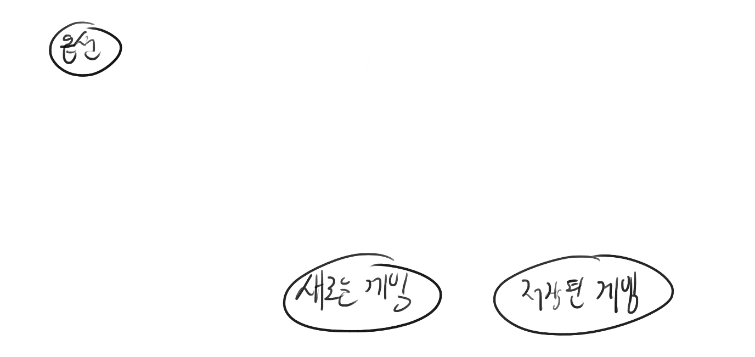

## 캐릭터 생성

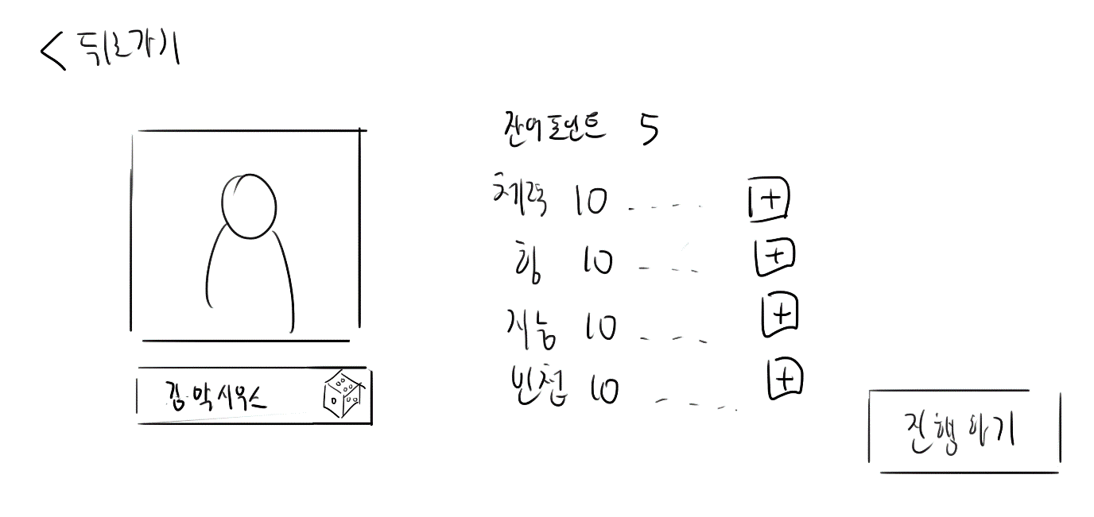

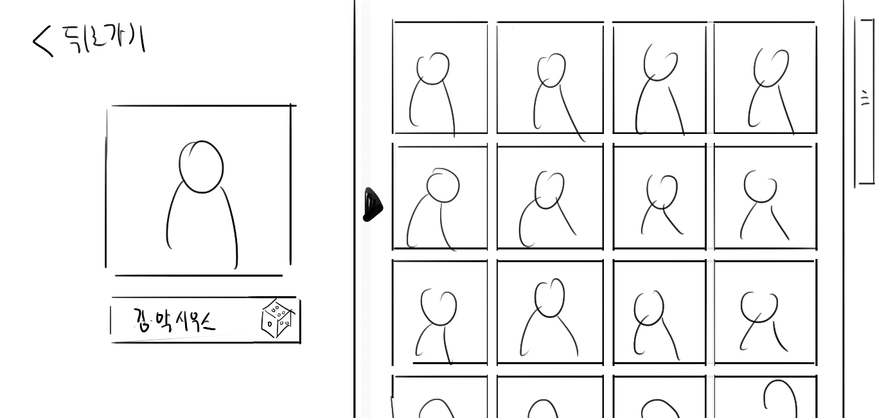

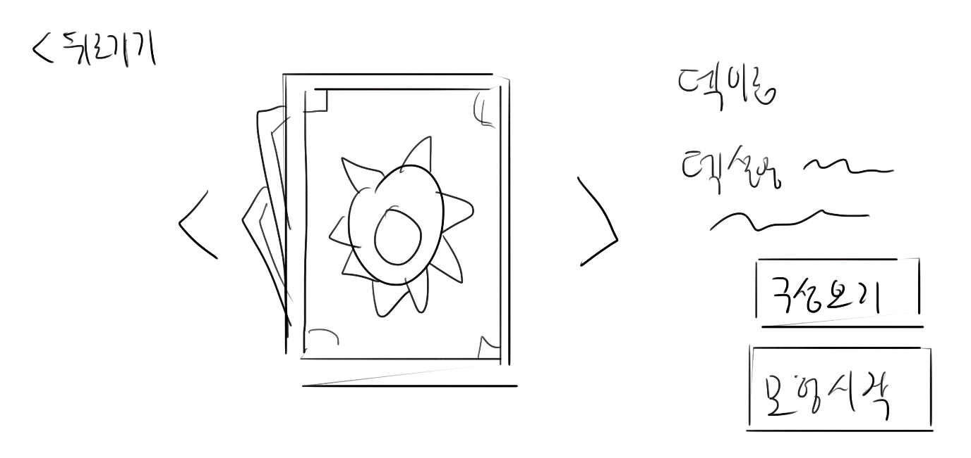

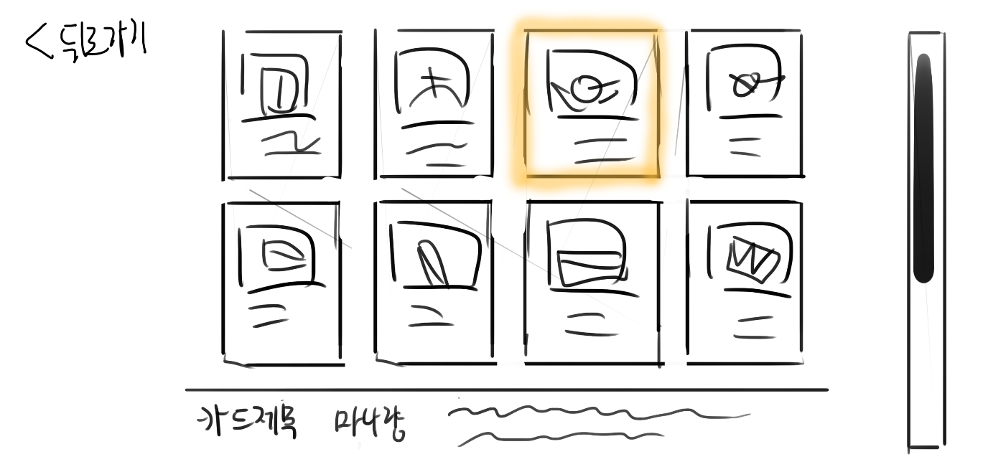

## 정비

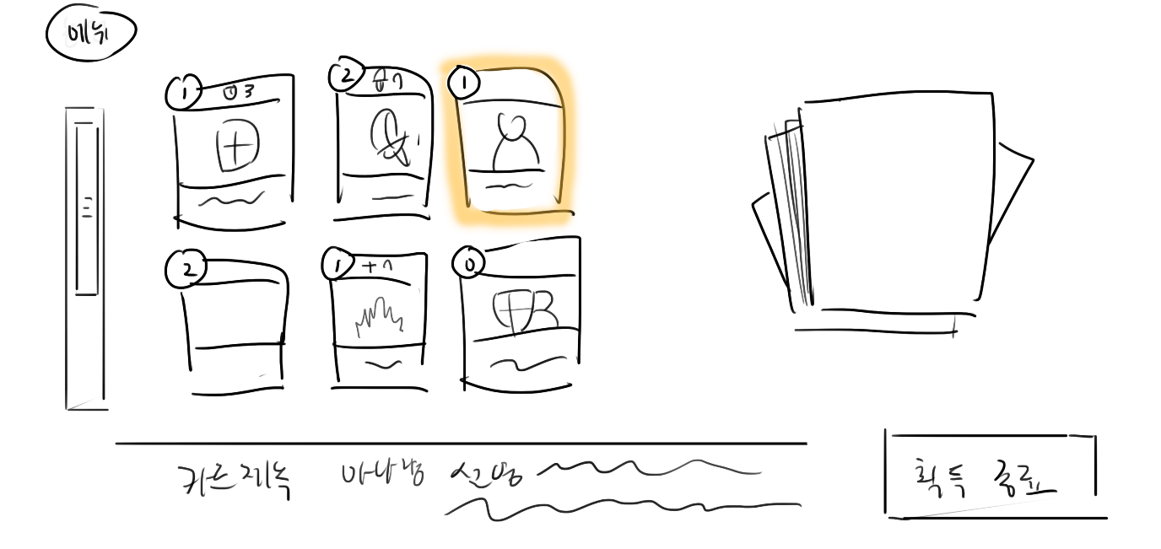

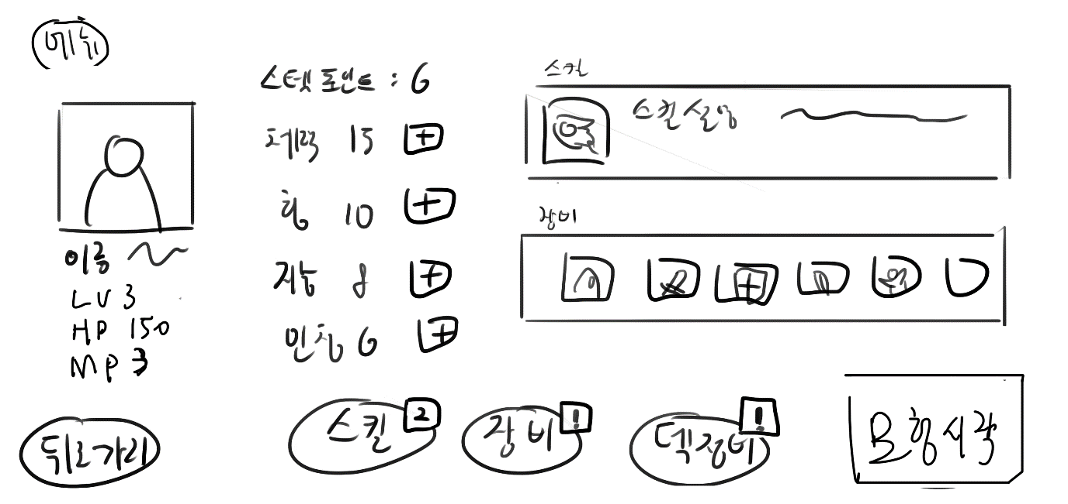

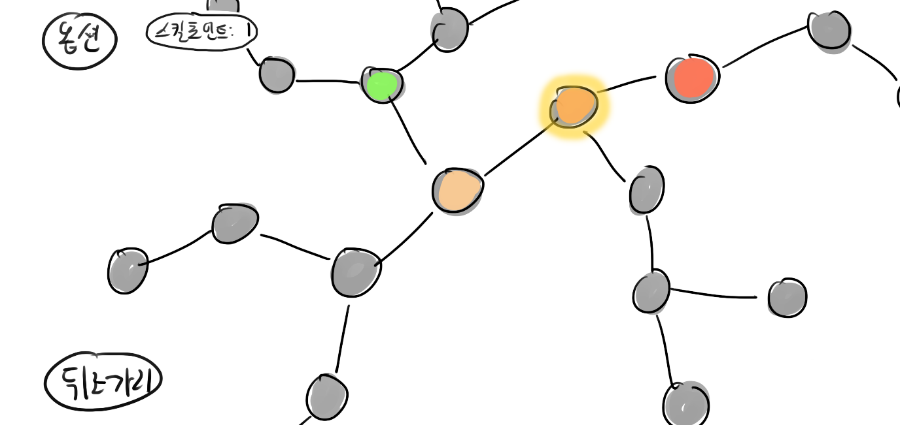

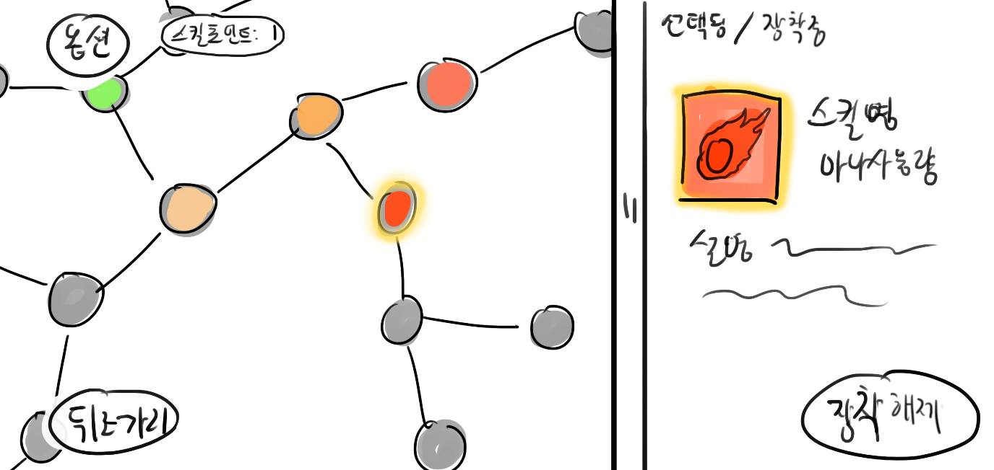

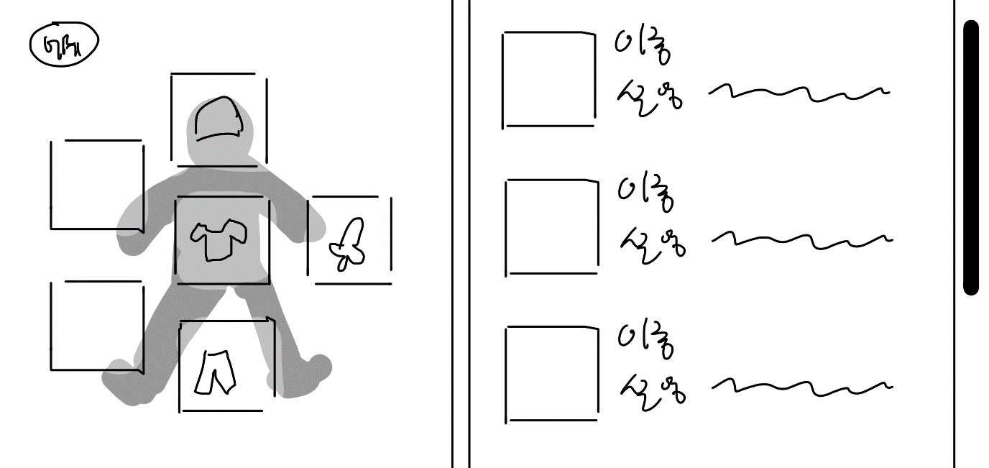

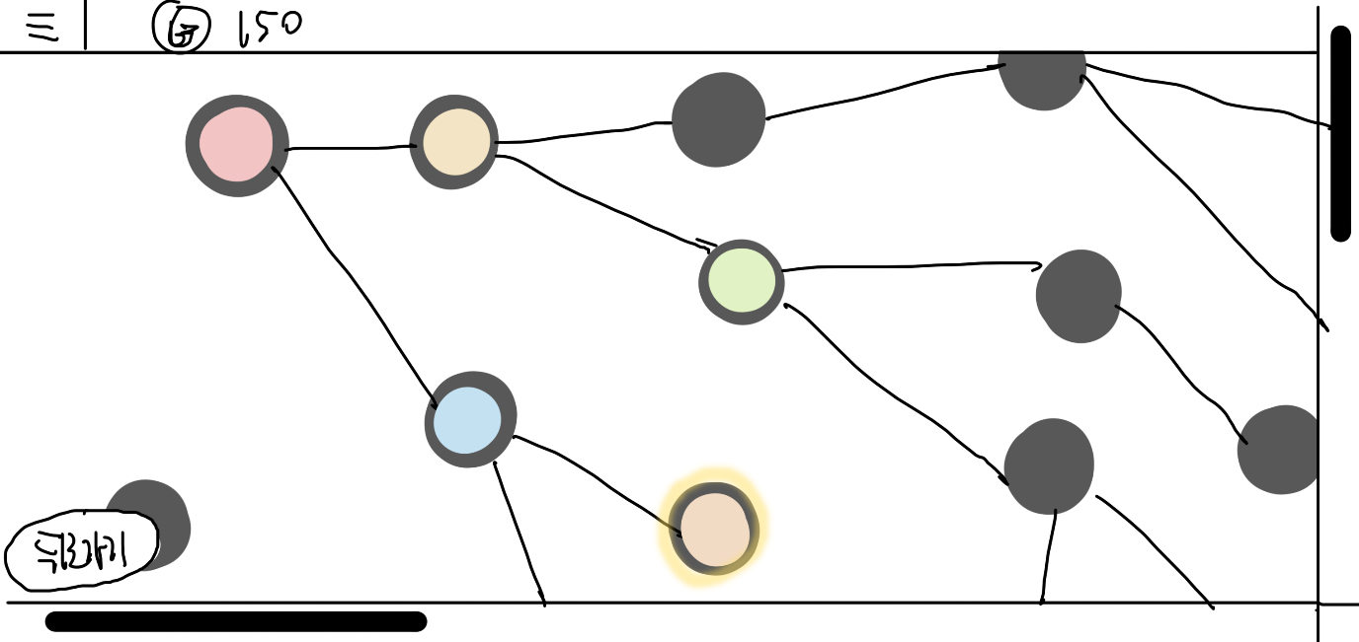

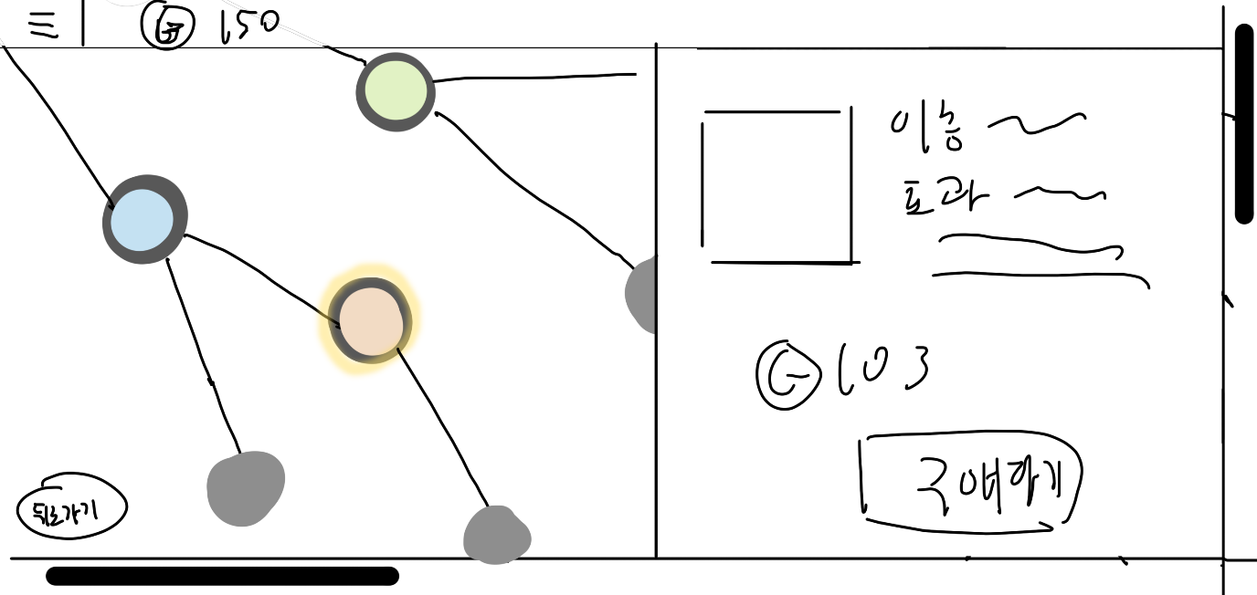

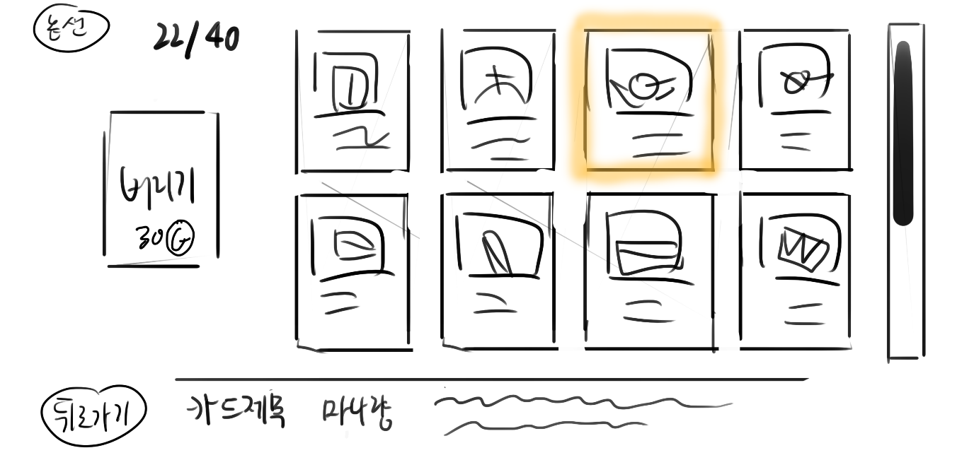

## 구역

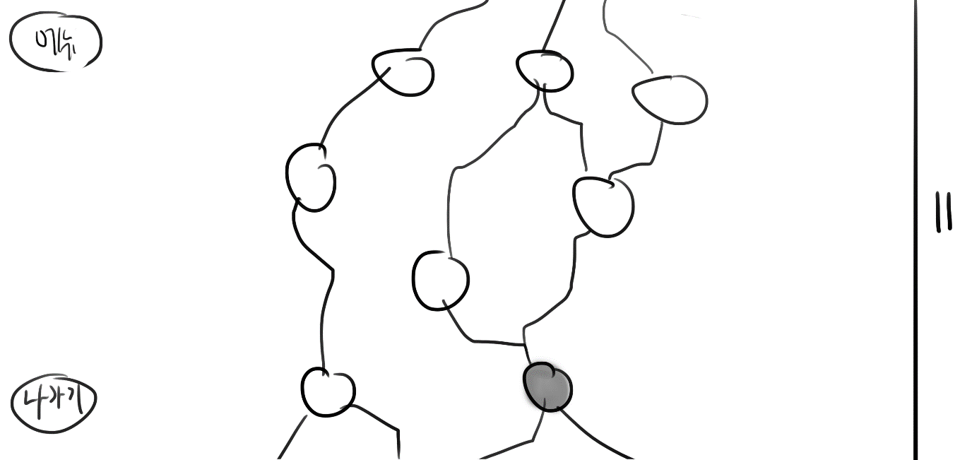

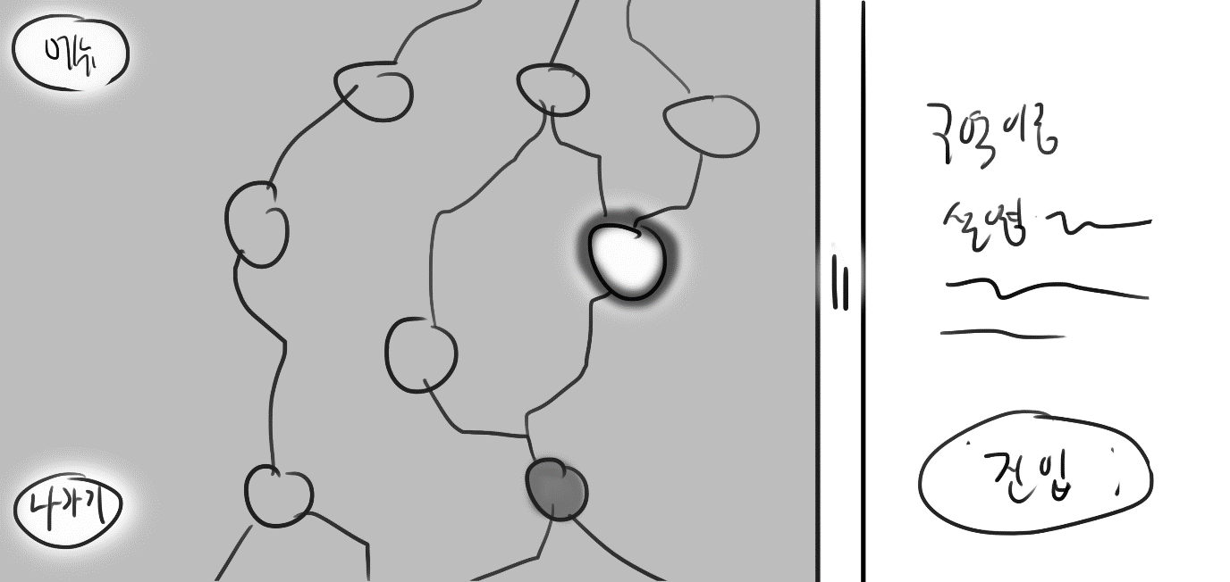

## 구역 내부

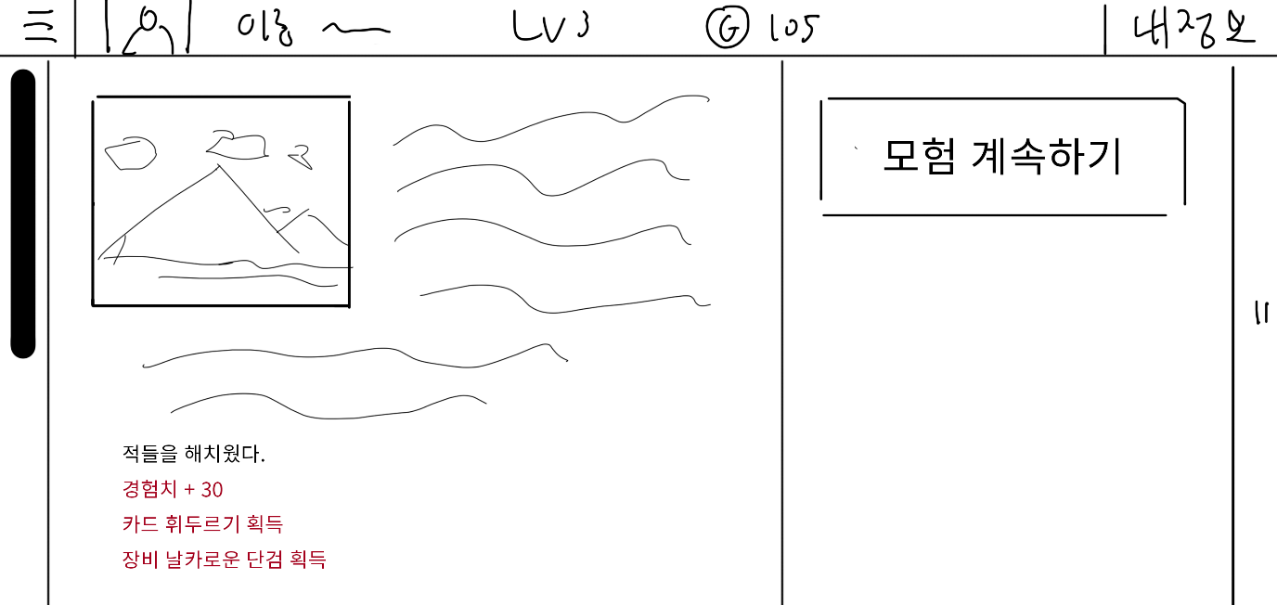

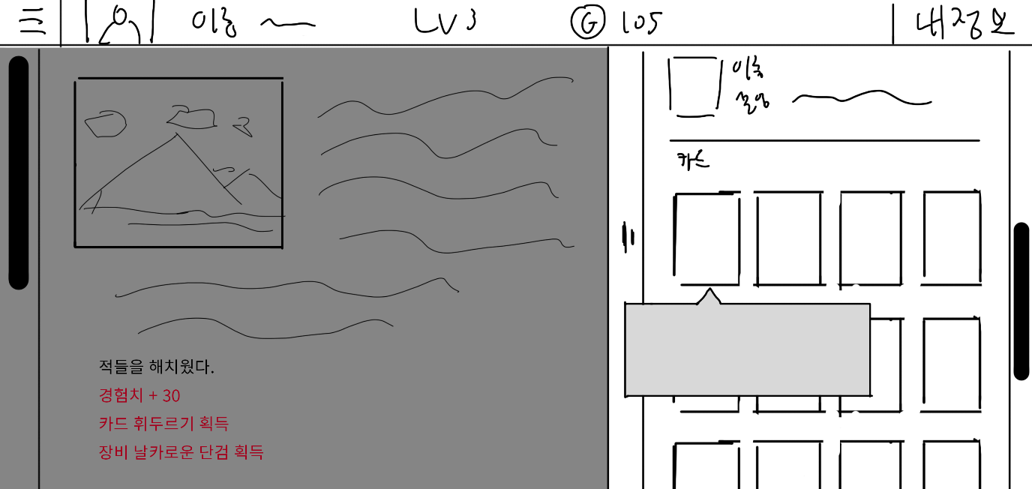

## 전투

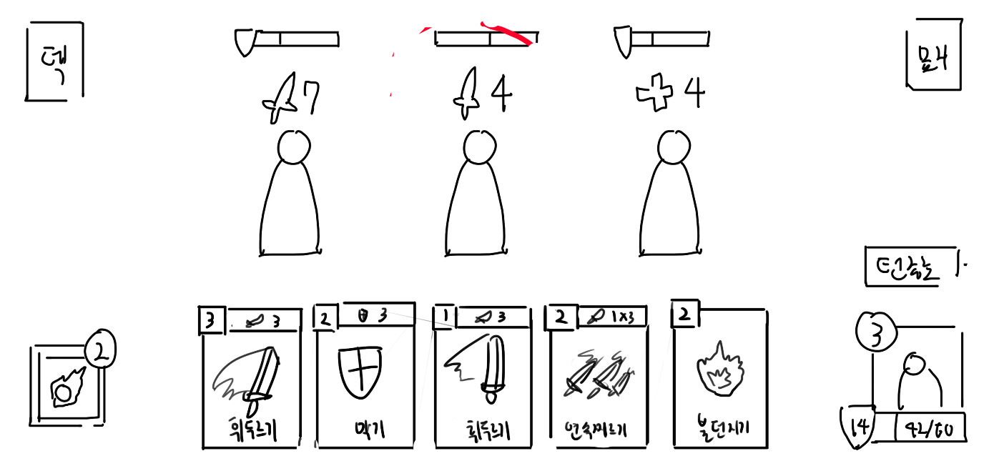

1. @@에는 메인, 서브, 구역, 공통이 들어간다.
2. 관통 공격